

课程设计报告

课设题目： 基于国密算法的安全数据传输与身份认证系统

课程名称： 应用密码学课程设计
学 院： 计算机与信息安全学院
成 员： 1.2300360321宋佳皓
2.2300360325梁永瞬
3.2300580213 宾尚凯
4.2300360325 张嘉伟
指导教师： 杨昌松

报告日期： 2026年 6 月 24 日
表一 团队任务分工表
题目 | 基于国密算法的安全数据传输与身份认证系统
负责人 | 宋佳皓 |  |  | 指导教师 | 杨昌松
序号 | 学号 | 姓名 | 个人任务描述
1 | 2300360321 | 宋佳皓 | 实现图形化GUI架构设计，为后端算法实现与前端异步工作线程
2 | 2300360314 | 梁永瞬 | 实现国密算法底层原语，为上层协议提供加解密、哈希、密钥派生接口。
3 | 2300580213 | 宾尚凯 | 实现完整测试流，覆盖所有密码算法和协议流程，完善系统功能和安全性保证
4 | 2300360325 | 张嘉伟 | 设计发送端与接收端完整安全传输流程，并实现基于 SM9 的身份签名、验签及关键字段防篡改机制。

表二 平时表现（团队成员互评）评价表

序号 | 学号 | 姓名 | 团队工作能力评价
 |  |  | 团队负责人评价 | 团队成员互评 |  |  | 平时表现成绩（团队互评）
 |  |  |  | 成员1 | 成员2 | 成员3
1
2
3
4
注：平时表现（团队成员互评）评价表由团队成员手填签名；
平时表现成绩=团队负责人评价*50%+团队成员互评%50%；
优秀标准：工作认真，能为团队献计献策，积极与团队成员合作，能按时完成团队分配的工作，工作量饱满；
合格标准：工作认真，能按分工完成自己的任务，主动沟通协作性一般，工作量满足基本要求。

摘 要

随着电子文件在政务办公、企业协同、教学科研和个人数据交换等场景中的广泛使用，文件在传输过程中的安全保护问题日益突出。传统文件传输方式通常更关注传输效率和使用便利性，但在开放网络或复杂终端环境下，容易面临数据泄露、内容篡改、身份伪造和传输抵赖等风险。常见的简单加密或单一摘要校验方法虽然能够在一定程度上保护数据内容，但在同时满足机密性、完整性、真实性和身份可信性等方面仍存在不足。国产商用密码算法体系为构建自主可控的数据安全保护系统提供了重要支撑，因此，将多种国产商用密码算法组合应用于电子文件安全传输场景具有较强的研究意义和实践价值。
基于上述背景，本文设计并实现了一套基于国产商用密码算法的安全数据传输与身份认证系统。系统以统一安全信封报文为核心，采用发送端与接收端双窗口交互模式完成电子文件的安全传输流程。发送端负责文件选择、算法配置、会话秘密生成、文件加密、完整性标签计算和数字签名生成；接收端负责信封解析、会话秘密解封、密钥重新派生、签名验证、完整性校验、文件解密恢复和文件类型识别。系统综合使用 SM2、SM3、SM4、ZUC 和 SM9 等国产商用密码算法，其中 SM2 用于会话秘密封装与解封，SM3 用于摘要计算、HMAC 完整性校验和密钥派生，SM4 与 ZUC 用于文件内容加密，SM9 用于身份签名与验签。同时，系统基于 Python 与 PySide6 实现了图形化界面，通过时间线卡片、验证结果对比块和最终结论展示加密、签名、验证和恢复等关键过程。
系统测试围绕核心模块接口、正常传输功能、完整性校验与身份认证功能以及攻击模拟功能展开。测试结果表明，系统能够正确完成文本文件和二进制文件的加密传输与恢复，支持 SM4-GCM、SM4-CBC、SM4-CTR 和 ZUC 等不同加密模式，并能够在接收端完成 SM9 签名验证、HMAC-SM3 完整性校验、SM3 摘要比对和文件类型识别。在攻击模拟测试中，系统能够对篡改密文、篡改 IV/Nonce、伪造接收方身份、篡改文件名和伪造 SM9 签名等异常场景给出正确验证结果。自动化测试结果显示，项目 48 个测试用例全部通过。总体来看，系统较好地实现了电子文件传输过程中的机密性、完整性、真实性和身份可信性保护目标，并具有较好的可视化演示效果和扩展应用基础。

关键词：国产商用密码算法；安全数据传输；身份认证；安全信封；PySide6

ABSTRACT

With the widespread use of electronic files in government affairs, enterprise collaboration, education, research, and personal data exchange, security protection during file transmission has become increasingly important. Traditional file transmission methods usually focus more on efficiency and convenience, but they are vulnerable to data leakage, content tampering, identity forgery, and transmission repudiation in open networks or complex terminal environments. Simple encryption or single digest verification can protect data to some extent, but it is still insufficient when confidentiality, integrity, authenticity, and trusted identity need to be guaranteed simultaneously. The Chinese commercial cryptographic algorithm system provides important support for building autonomous and controllable data security protection systems. Therefore, applying multiple Chinese commercial cryptographic algorithms to secure electronic file transmission has both research significance and practical value.
Based on the above background, this thesis designs and implements a secure data transmission and identity authentication system based on Chinese commercial cryptographic algorithms. The system uses a unified secure envelope message as the core data structure and adopts a dual-window interaction mode for the sender and receiver to complete the secure file transmission process. The sender is responsible for file selection, algorithm configuration, session secret generation, file encryption, integrity tag calculation, and digital signature generation. The receiver is responsible for envelope parsing, session secret decapsulation, key re-derivation, signature verification, integrity verification, file decryption and recovery, and file type identification. The system integrates SM2, SM3, SM4, ZUC, and SM9 algorithms. Specifically, SM2 is used for session secret encapsulation and decapsulation, SM3 is used for digest calculation, HMAC-based integrity verification, and key derivation, SM4 and ZUC are used for file content encryption, and SM9 is used for identity-based signing and verification. In addition, the system is developed with Python and PySide6, and visualizes key processes such as encryption, signing, verification, and recovery through timeline cards, verification comparison blocks, and final result banners.
System testing is carried out from four aspects: core module interface testing, normal transmission testing, integrity and identity authentication testing, and attack simulation testing. The test results show that the system can correctly encrypt, transmit, and recover both text files and binary files. It supports different encryption modes, including SM4-GCM, SM4-CBC, SM4-CTR, and ZUC, and can complete SM9 signature verification, HMAC-SM3 integrity verification, SM3 digest comparison, and file type identification on the receiver side. In the attack simulation tests, the system can correctly detect abnormal scenarios such as ciphertext tampering, IV/Nonce tampering, forged receiver identity, filename tampering, and forged SM9 signature. The automated test results show that all 48 test cases pass. Overall, the system effectively achieves confidentiality, integrity, authenticity, and trusted identity protection during electronic file transmission, and provides good visualization capability and extensibility for further application.

Key words: Chinese commercial cryptographic algorithms; secure data transmission; identity authentication; secure envelope; PySide6

目 录
1. 绪论 1
1.1 选题背景与选题意义 1
1.2 国内外研究现状 3
1.3 本文主要内容 6
1.4 本文结构 6
2. 相关技术 8
2.1 国密SM2算法 8
2.1.1非对称算法原理 8
2.1.2 SM2算法的加密与解密过程 8
2.1.3 SM2密钥结构定义 9
2.1.4 加解密过程 9
2.2 国密SM3算法 10
2.3 国密SM4算法 12
2.3.1 SM4算法密钥及密钥参量 12
2.3.2 SM4算法加密流程: 12
2.4 统一 Envelope 协议报文 16
2.5 ZUC-128 祖冲之序列密码算法 16
2.6 SM9 标识密码算法 17
3. 系统设计分析 18
3.1 需求分析 18
3.1.1 基本需求 18
3.1.2 功能性需求 18
3.2 可行性分析 19
3.2.1 技术可行性 19
3.2.2 经济可行性 20
3.2.3 环境可行性 20
3.2.4 法律可行性 21
3.3 非功能性需求分析 21
3.3.1 性能需求 22
3.3.2 安全性需求 22
3.3.3 可靠性需求 23
3.3.4 可维护性与可扩展性需求 24
4. 总体设计 25
4.1 系统总体架构设计 25
4.2 系统流程设计 26
4.3 系统接口设计 27
4.3.1 外部交互接口设计 27
4.3.2 核心业务接口设计 27
4.3.3 协议数据接口设计 28
4.3.4 前端信号接口 29
4.4系统功能模块设计 29
4.4.1 发送端功能模块 29
4.4.2 接收端功能模块 30
4.4.3 协议报文与数据管理模块 30
4.4.4 图形界面与演示模块 30
4.4.5 攻击模拟与验证模块 31
5. 具体实现 32
5.1 工程结构与模块划分 32
5.1.1 核心业务模块 32
5.1.2 密码算法模块 32
5.1.3 用户交互模块 34
5.2 协议常量与算法套件实现 35
5.2.1 协议常量定义 35
5.2.2 算法套件标识实现 35
5.2.3 上下文绑定实现 36
5.3 Envelope 报文实现 37
5.3.1 Header 构建实现 37
5.3.2 Header序列化实现 37
5.3.3 Envelope字段编码实现 38
5.4 发送端流程实现 38
5.4.1 明文读取与会话初始化 38
5.4.2 会话秘密封装实现 39
5.4.3 密钥派生实现 40
5.4.4 数据加密实现 40
5.4.5 完整性标签与 SM9 签名实现 41
5.5 接收端流程实现 42
5.5.1 Envelope加载与解析 42
5.5.2 会话秘密解封与密钥重派生 43
5.5.3 SM9 签名验证 43
5.5.4 完整性校验与解密恢复 44
5.5.5 摘要比对与结果输出 45
5.6 SM9 身份签名实现 46
5.6.1 主密钥生成与用户密钥提取 46
5.6.2 签名与验签过程 47
5.7 完整性保护与摘要确认实现 48
5.7.1 HMAC-SM3实现 48
5.7.2 长度前缀拼接实现 48
5.7.3 SM3 明文摘要确认 49
5.8 文件恢复与类型识别实现 49
5.8.1 二进制文件恢复实现 49
5.8.2 文件类型嗅探实现 50
5.8.3 类型一致性结果展示 51
5.9 系统窗口实现 51
5.9.1 发送端窗口实现 51
5.9.2 接收端窗口实现 52
5.9.3 输出文件管理实现 53
5.10 攻击模拟实现 54
5.10.1 攻击模拟入口 54
5.10.2 报文字段篡改实现 54
5.10.3 攻击结果展示 55
5.11 本章小结 56
5.11.1 实现特点总结 56
5.11.2 模块协作总结 56
5.11.3 安全流程总结 57
6. 系统测试 58
6.1 测试环境 58
6.2 核心模块接口测试 59
6.3 正常传输功能测试 59
6.4 完整性校验与身份认证测试 62
6.5 攻击模拟测试 63
6.6 测试结果分析 66
7. 总结与展望 67
7.1总结 67
7.2展望 68
8. 参考文献 69
附 录 72

绪论

1.1 选题背景与选题意义
随着数字经济和信息化建设的持续推进，电子文件已经广泛应用于政务办公、企业协同、金融业务、教育科研以及个人信息交换等场景。与传统纸质文件相比，电子文件具有传输效率高、复制成本低、存储便捷和便于自动化处理等优势，但其在开放网络环境中流转时也更容易面临数据泄露、内容篡改、身份冒用、非法访问和传输抵赖等安全风险。尤其是在文件跨终端、跨网络、跨系统传输的过程中，若缺少有效的加密保护和身份认证机制，攻击者可能通过监听通信链路获取敏感内容，也可能通过修改密文、伪造发送方身份或篡改文件元数据破坏数据可信性。密码学相关教材和研究普遍认为，机密性、完整性、认证性和不可否认性是安全通信与数据保护系统中的基本安全目标^{[1-4]}。因此，在电子文件传输过程中建立兼具机密性、完整性、真实性和身份可信性的安全保护机制，已成为信息安全系统设计中的重要问题。
密码技术是保障网络空间安全和数据安全的基础支撑技术。现代密码学通常以对称密码、公钥密码、密码杂凑函数、数字签名和消息认证码等基础组件为核心，通过合理组合不同密码原语来满足复杂系统中的多重安全需求^{[1-4]}。在电子文件安全传输场景中，文件正文通常具有一定规模，适合采用高效的对称密码算法进行加密；会话密钥的保护、发送方身份认证和传输过程中的抗抵赖性，则需要借助公钥密码算法、数字签名算法和完整性校验机制共同实现。因此，围绕电子文件传输构建基于密码算法的安全保护系统，不仅具有明确的现实需求，也具有较强的工程实践价值。
长期以来，国际上常见的安全通信和文件保护机制多采用RSA、ECC、AES、SHA等密码算法，并通过TLS、PGP、S/MIME等协议或工具实现身份认证、密钥交换、数据加密和完整性校验。此类方案在工程应用中已经形成较成熟的体系^{[3-4]}。与此同时，基于身份的密码体制为简化公钥证书管理和构建身份绑定的签名、加密机制提供了新的思路，Shamir较早提出基于身份密码体制的基本构想^{[5]}，Boneh和Franklin进一步基于双线性对构造了实用的基于身份加密方案^{[6]}。在我国信息安全自主可控需求不断提升的背景下，SM2、SM3、SM4、ZUC和SM9等国产商用密码算法逐步被应用于不同安全场景。其中，SM9标识密码算法在数字签名、密钥封装等方面具有典型的基于身份密码特征，相关研究已从安全性分析和应用扩展等方面对其进行了讨论^{[7]}。同时，围绕SM2、SM3、SM4等算法的混合加密系统研究也表明，将公钥密码、杂凑算法和对称密码进行组合，有助于兼顾系统安全性和运行效率^{[8]}。
从电子文件安全传输的实际需求看，单一密码算法往往难以独立满足完整业务场景中的全部安全目标。对称密码算法具有较高的加解密效率，适合处理文件正文等大规模数据，但其安全使用依赖于会话密钥的安全分发；公钥密码算法能够解决密钥封装、身份认证和数字签名等问题，但直接处理大文件时效率较低；密码杂凑算法和消息认证码则主要用于摘要计算和完整性校验。因此，在工程实践中通常采用混合密码体制，即利用公钥密码算法完成会话秘密封装或签名认证，利用对称密码算法完成文件内容加密，利用杂凑算法和消息认证码完成摘要计算与完整性保护。该思路既兼顾了安全性，也兼顾了系统运行效率。
本课题以国产商用密码算法的综合应用为出发点，设计并实现一套基于SM2、SM3、SM4、ZUC和SM9的安全数据传输与身份认证系统。系统以统一安全信封报文为核心载体，将文件名、通信双方身份、算法套件、会话标识、密文、认证标签和数字签名等信息进行结构化封装；发送端负责生成会话秘密、派生子密钥、加密文件、计算完整性标签并生成签名；接收端负责解析信封、恢复会话秘密、重新派生密钥、验证签名与完整性、解密文件并进行摘要比对。通过上述流程，系统能够在电子文件传输场景下同时实现机密性、完整性、真实性和身份可信性保护。
与单纯调用密码库完成加密或签名的程序不同，本课题更加注重密码协议执行过程的可视化表达和教学演示价值。系统基于Python与PySide6构建桌面端图形界面，采用发送端与接收端双窗口模式，通过时间线卡片、日志面板、验证胶囊和对比块等形式展示加密、封装、签名、验签、完整性校验、摘要比对和文件恢复等关键步骤。该设计能够帮助使用者直观理解不同密码算法在完整安全传输流程中的作用，也有助于分析数据篡改、身份伪造和签名破坏等异常情况下系统的验证结果。
此外，系统设计了攻击模拟功能，支持对密文、IV/Nonce、接收方身份、文件名和SM9签名等关键字段进行篡改测试。通过真实修改安全信封中的相关内容，并由接收端执行真实的密码学验证过程，可以观察签名验证、完整性校验和摘要比对等机制对异常数据的响应结果。这种设计不仅增强了系统的实践性，也使安全属性不再停留于理论描述，而能够通过可运行、可观察的实验流程得到验证。
综上所述，开展基于国产商用密码算法的安全数据传输与身份认证系统研究具有较强的现实意义和实践价值。一方面，该课题面向电子文件传输中的实际安全需求，能够验证国产商用密码算法在文件加密、身份认证和完整性保护等方面的综合应用能力；另一方面，该系统通过图形化方式展示协议流程和中间结果，有助于提升国产密码算法学习和实验教学的直观性。通过本课题的设计与实现，可以为后续进一步研究国产密码算法在安全通信、电子合同、可信文件交换和数据安全保护等场景中的应用提供参考。

1.2 国内外研究现状
围绕电子文件安全传输与身份认证的研究，国内外学者已经从密码算法理论、安全协议设计、密钥管理机制、数字签名方法以及工程应用系统等多个层面开展了较为深入的探索。总体来看，相关研究经历了由单一密码算法研究向混合密码体制应用、由基础加密保护向身份认证与完整性验证协同、由算法理论分析向工程系统实现扩展的发展过程。本文所研究的基于国产商用密码算法的安全数据传输与身份认证系统，正是在上述研究基础上，将文件加密、密钥封装、数字签名、完整性校验和流程可视化等功能进行综合设计与实现。
国外在密码理论和安全通信机制方面起步较早。Diffie和Hellman提出的公钥密码思想，为开放网络环境下的安全密钥协商奠定了理论基础^{[9]}；Rivest、Shamir和Adleman提出的RSA算法，则进一步推动了公钥加密与数字签名机制的发展^{[10]}。随后，ElGamal提出的基于离散对数问题的公钥密码体制丰富了公钥密码算法体系^{[11]}。在椭圆曲线密码研究方面，Miller和Koblitz分别从不同角度提出将椭圆曲线用于公钥密码体制，为后续ECC以及基于椭圆曲线的数字签名、密钥交换和加密算法提供了重要理论基础^{[12-13]}。这些研究为现代安全通信系统中密钥协商、身份认证和数字签名机制的发展提供了核心支撑。
在身份认证和基于身份密码研究方面，Shamir较早提出了基于身份密码体制与签名方案的思想，试图利用用户身份信息作为公钥，从而降低传统公钥基础设施中证书管理的复杂性^{[14]}。Boneh和Franklin基于双线性对构造了实用的基于身份加密方案，使基于身份密码体制从理论构想逐渐走向可实现方案^{[15]}。Bellare和Rogaway对实体认证与密钥分发问题进行了研究，为安全协议中身份认证与密钥建立的形式化分析提供了参考^{[16]}。对于本文所研究的系统而言，基于身份密码体制的研究说明身份信息可以直接参与签名、验证和密钥封装流程，这与SM9标识密码算法的应用思想具有较高的一致性。
在混合加密与安全协议研究方面，国外研究普遍强调不同密码原语之间的组合使用。Krawczyk、Bellare和Canetti提出的HMAC机制，为基于杂凑函数的消息认证提供了重要方法^{[17]}；Krawczyk进一步提出SIGMA协议思想，将数字签名与消息认证码结合用于认证Diffie-Hellman密钥交换，为实际安全通信协议的设计提供了重要参考^{[18]}。在认证加密模式方面，McGrew和Viega对Galois/Counter Mode的安全性与性能进行了研究，为同时实现加密和认证提供了高效机制^{[19]}。这些研究表明，安全传输系统通常不能依赖单一算法完成全部安全目标，而需要通过公钥密码、对称密码、杂凑函数、消息认证码和数字签名等机制的组合，实现机密性、完整性、身份认证和抗篡改能力。
从密码工程与系统实现角度看，国外相关教材和著作对密码算法、协议组合和安全系统设计进行了系统总结。Daemen和Rijmen对Rijndael算法的设计思想进行了系统阐述，为现代分组密码设计提供了重要参考^{[20]}；Menezes等的《应用密码学手册》对公钥密码、数字签名、消息认证码和密钥管理等内容进行了系统整理^{[21]}；Stallings和Schneier的相关著作则从网络安全和工程应用角度总结了密码机制在实际系统中的使用方式^{[22-23]}。这些研究和著作共同说明，安全数据传输系统不仅需要关注算法本身的安全性，还需要关注算法组合方式、协议上下文绑定、密钥生命周期和异常数据处理等工程问题。
国内在商用密码算法和密码应用系统方面也开展了大量研究。随着国产商用密码算法体系不断完善，SM2、SM3、SM4、ZUC和SM9等算法在金融、政务、通信、物联网和行业信息系统中受到广泛关注。SM2主要用于公钥加密、密钥交换和数字签名，SM3主要用于消息摘要和完整性校验，SM4可用于分组数据加密，ZUC可用于流式数据保护，SM9则面向基于身份的签名、加密和密钥封装等场景。国内研究围绕这些算法的安全性分析、实现优化和场景应用展开，为国产商用密码算法的工程化应用提供了基础。
在SM4及对称密码算法研究方面，Liu等对SMS4分组密码进行了分析，研究了算法结构和约化轮攻击等问题^{[24]}；Lu对SMS4的约化轮版本攻击进行了研究，进一步推动了对该算法安全边界的认识^{[25]}。在实现优化方面，郎欢等研究了SM4的快速软件实现技术，说明工程应用中不仅需要关注算法安全性，也需要关注算法在软件平台上的执行效率^{[26]}；张晓等围绕SM4快速软件实现继续展开研究，为不同软硬件平台下的国密算法部署提供了参考^{[27]}。这些研究为SM4在文件加密、网络通信和嵌入式系统中的应用提供了理论与实践支撑。
在SM3杂凑算法研究方面，王小云和于红波对SM3密码杂凑算法进行了介绍和分析，为理解SM3的结构特点和安全属性提供了基础^{[28]}。Sun、Zhang和Ma针对GPU平台上多消息SM3计算进行了研究，说明SM3在高吞吐场景下仍有较大的实现优化空间^{[29]}。孙思维等将SM3应用于后量子数字签名研究，提出基于SM3的后量子数字签名方案，体现出SM3在数字签名和安全认证领域中的进一步扩展价值^{[30]}。对于本文系统而言，SM3不仅用于文件摘要计算，也用于HMAC完整性校验和密钥派生过程，因此相关研究能够为系统完整性保护和摘要比对机制提供理论支撑。
在SM9标识密码和身份认证研究方面，赖建昌等对国密SM9数字签名和密钥封装算法进行了安全性分析，为理解SM9在身份认证、签名验证和密钥封装中的安全性质提供了重要参考^{[31]}。朱留富等研究了基于商密SM9的属性基在线/离线签名方案，表明SM9能够与更复杂的身份属性、签名模式和访问控制场景相结合^{[32]}。这些研究说明，SM9不仅可以用于基础身份签名，也具备向可信认证、权限控制和复杂业务场景扩展的潜力。本文系统采用SM9完成协议transcript的签名与验签，正是利用其基于身份密码体制的特点来增强数据来源可信性。
在国产密码算法应用研究方面，已有研究开始关注国密算法在物联网、区块链、数字电影发行、金融终端和行业信息系统中的综合使用。李兆森和杨洋围绕国产密码算法在物联网场景中的应用展开研究，指出复杂网络环境下需要通过身份认证、数据加密和密钥管理等措施提升系统安全性^{[33]}。此类研究表明，国产密码算法的工程应用并不是单一算法的孤立调用，而是需要结合具体业务流程，形成覆盖身份、密钥、数据和通信过程的完整安全机制。对于电子文件传输系统而言，也需要将会话密钥封装、文件内容加密、完整性校验和签名认证组合起来，才能满足实际安全需求。
综合国内外研究现状可以看出，国外研究在公钥密码、数字签名、基于身份密码、消息认证和认证加密模式等方面形成了较成熟的理论体系和工程方法；国内研究则围绕国产商用密码算法的安全性分析、实现优化和行业应用不断推进，为构建自主可控的安全数据传输系统提供了算法与应用基础。然而，现有研究仍存在一些值得进一步完善的方面：其一，部分研究更侧重单一算法的安全性分析或性能优化，缺少面向完整文件传输流程的综合设计；其二，部分系统重视加密或签名结果，但对协议执行过程、中间数据和异常验证结果展示不足；其三，面向教学和实验场景的国产密码系统，需要更强的可视化表达能力，使使用者能够理解不同算法在安全传输链路中的具体作用。
因此，本文在已有研究基础上，结合国产商用密码算法的特点，设计并实现一套面向电子文件安全传输的可视化系统。系统将SM2会话秘密封装、SM3摘要与HMAC完整性校验、SM4/ZUC文件加密、SM9身份签名与验证等功能集成到统一安全信封流程中，并通过图形界面对发送端和接收端关键步骤及中间结果进行展示。同时，系统加入攻击模拟机制，用于观察密文、身份字段、文件名和签名被篡改后的验证结果。该设计在一定程度上弥补了单一算法演示和传统结果式加密程序的不足，有助于提升国产商用密码算法综合应用的可理解性和实践性。

1.3 本文主要内容
本文主要围绕基于国产商用密码算法的安全数据传输与身份认证系统展开设计与实现，主要内容包括以下几个方面。
第一，完成系统总体架构设计。系统采用发送端与接收端双窗口模式，发送端负责文件选择、算法配置、会话秘密生成、密钥封装、文件加密和数字签名；接收端负责信封解析、会话秘密解封、密钥派生、签名验证、完整性校验、文件解密和结果展示。
第二，设计安全传输协议流程。系统以统一envelope信封报文为核心数据结构，在报文中记录协议版本、算法套件、发送方身份、接收方身份、文件名、会话标识、密文、认证标签和数字签名等信息，为接收端验证提供完整上下文。
第三，实现国产商用密码算法的组合应用。系统使用SM2实现会话秘密封装与解封，使用SM3实现消息摘要、HMAC完整性校验和密钥派生，使用SM4或ZUC实现文件内容加密，使用SM9实现身份签名与签名验证，从而保障文件传输过程中的机密性、完整性和真实性。
第四，实现图形化交互与流程可视化。系统基于PySide6构建桌面端界面，通过时间线卡片、日志面板、验证胶囊、摘要对比块和结论横幅等形式展示协议执行步骤和关键中间结果，提高系统的可操作性和可读性。
第五，实现攻击模拟与测试验证。系统支持对密文、IV/Nonce、接收方身份、文件名和SM9签名等内容进行篡改测试，观察接收端签名验证、完整性校验和摘要比对结果，以验证系统对异常传输场景的检测能力。

1.4 本文结构
本文围绕基于国产商用密码算法的安全数据传输与身份认证系统展开研究与实现，全文共分为七章。
第一章为绪论，主要介绍课题的研究背景与选题意义、国内外研究现状、本文主要内容以及全文结构安排，为后续研究奠定基础。
第二章为相关技术，系统阐述本文所涉及的国密SM2、SM3、SM4、ZUC和SM9等算法原理，以及统一Envelope协议报文的基本构成，为系统设计与实现提供理论支撑。
第三章为系统设计分析，从需求分析、可行性分析以及系统功能模块分析三个层面对系统进行需求梳理与方案论证，明确系统需要实现的核心功能与约束条件。
第四章为总体设计，重点给出系统的分层架构、整体业务流程以及关键技术路线，说明发送端、接收端、协议报文和密码算法服务之间的协同关系。
第五章为具体实现，结合实际开发过程，对核心业务模块、协议报文与算法套件、发送端流程、接收端流程、SM9身份签名、完整性保护、文件恢复与类型识别、攻击模拟以及图形界面等内容进行详细说明。
第六章为系统测试，围绕核心模块接口、正常传输功能、完整性校验与身份认证功能以及攻击模拟结果等方面开展测试与分析，验证系统的正确性与有效性。
第七章为总结与展望，对本文完成的主要工作进行归纳，并结合系统现有实现情况，对后续可进一步优化和扩展的方向进行总结与展望。

相关技术

2.1 国密SM2算法
SM2属于ECC（椭圆曲线公钥密码算法），由国家管理局于2010年12月17日发布。SM2属于其中的非对称算法，基于椭圆曲线密码的公钥密码算法标准，其密钥长度为256位，包含数字签名、密钥交换和公钥加密^{[34]}，可用于替代RSA、DH等国际算法。公钥密码算法属于非对称加密算法，是一种安全性更高、技术更为先进的算法，相较于国际算法中的非对称算法RSA，SM2算法具有密钥长度短、保密性高、运行效率高等优点，因此在我国商用密码体系中常用来替换RSA。对我国公钥密码走向应用、形成自主知识产权的产品而言，SM2算法可以说是一场及时雨，能更方便地服务于电子邮件、转账、商务和办公自动化等系统^{[35]}。

2.1.1非对称算法原理
前文提及到SM2属于非对称加密算法。非对称算法，又被称为公钥算法，依赖于使用两个密钥，一个称为公共密钥，此密钥与任何人共享；另一个称为私有密钥，此密钥不会与其他人共享。它在加密过程中使用可公开的公钥，在解密过程中使用绝对保密的私钥。非对称密码使用一组数学相关的公钥和私钥之间无法进行相互推导，而封装在公钥中的数据只有使用对应的私钥才能被解密。因此，在通信之前，用户可以将自己的公钥发送给对方，对方使用公钥加密信息，并将密文传输给用户，用户使用私钥来解密。非对称密码体系不仅可以保护通信内容，解决了对称密钥分发问题，而且公钥和私钥之间不可互相推导，即便窃密者在中间截取了密文和公钥，也无法获取用户掌握的私钥和原始信息^{[36-37]}。虽然非对称算法提供了高安全性，但缺点是计算量和复杂程度远远高于对称密码算法，因此解密速度会比较慢。使用私钥加密的内容只能通过对应公钥进行解密，使用公钥加密的内容都只能通过对应私钥解密，即所谓的“非对称”，这也是与对称算法最本质的区别。

2.1.2 SM2算法的加密与解密过程
SM2算法定义了两条椭圆曲线，一条基于F§上的素域曲线，另一条则是基于F(2^{M})上的拓域曲线，目前使用最多的曲线为素域曲线，本文使用的算法也是基于素域曲线上的运算。素域曲线方程定义如下：
$$y^{2}=x^{3} +ax+b$$ | (公式 2.1)
SM2算法定义了五个默认参数，分别是有限域F§的规模p，椭圆曲线参数a、b，椭圆曲线的基点G（x，y），G的阶数n，算法标准中给出了对应的默认值，如表2.1所示：
表2.1默认参数表
参数名 | 参数值
p | FFFFFFFEFFFFFFFFFFFFFFFFFFFFFFFFFFFFFFFF00000000FFFFFFFFFFFFFFFF
a | FFFFFFFEFFFFFFFFFFFFFFFFFFFFFFFF7203DF6B21C6052B53BBF40939D54123
b | FFFFFFFEFFFFFFFFFFFFFFFFFFFFFFFFFFFFFFFF00000000FFFFFFFFFFFFFFFC
n | 28E9FA9E9D9F5E344D5A9E4BCF6509A7F39789F515AB8F92DDBCBD414D940E93
$$G_{x}$$ | 32C4AE2C1F1981195F9904466A39C9948FE30BBFF2660BE1715A4589334C74C7
$$G_{y}$$ | BC3736A2F4F6779C59BDCEE36B692153D0A9877CC62A474002DF32E52139F0A0

2.1.3 SM2密钥结构定义
如前文所述，SM2作为非对称算法具有公钥和私钥，私钥为符合要求的32byte（即256 bit）随机数d，公钥为依据私钥d计算所得的一个实际坐标点（x，y）。

2.1.4 加解密过程
假设A是加密者，需要发送的消息为比特串M，M的长度为klen，B是解密者，C=(C₁,C₂,C₃)是密文，klen为C₂的长度，加密算法流程如图2.1所示，解密算法流程图如图2.2所示。其中，KDF表示密钥派生函数（Key Derivation Functions），作用是将不定长度的密码转化为定长密钥的函数^{[38-39]}，其本质就是一个伪随机数产生函数，取为密码哈希函数SM3，Hash函数也取为SM3。

2.2 国密SM3算法
国家密码管理局在2010年12月发布了一种杂凑算法——SM3算法，并在2012年和2016年将其发布为密码行业标准和国家密码杂凑算法标准。同时，该算法也是国际上公认的安全性较高的密码杂凑算法之一。
SM3算法采用基于Merkle-Damgard结构的消息扩展函数和压缩函数^{[40]}，通过将输入的消息进行扩展压缩等一系列运算将其转化为256比特的结果。在算法的实现中，为了保障算法的安全性，SM3还采用了一些随机数和常数，以及基于比特交替的迭代次数等技术，增加了破解算法的难度^{[41]}。SM3算法的分组和迭代结构借鉴了MD5等杂凑算法的基本思想，与这些算法类似，SM3算法将输入消息分为若干个数据块，并采用迭代的方式进行处理，以生成固定长度（256位）的杂凑，具体流程如下：
（1）数据填充：对于数据长度为1比特的消息m，采用在消息块末尾添加一个比特为“1”，若干个比特为“0”的方式对输入消息进行填充，使得最后一个消息块的长度为512比特，其中，包括长度为448比特的消息块和长度为64比特的消息长度块；
（2）迭代压缩：按照512比特的长度对消息块进行分组，并将每个分组扩展为132个字，对每个分组按照$V^{i+1}=CF(V^{i},B^{i})$进行迭代，压缩函数使用CF表示，$V^{0}$为8个寄存器组成的256比特的初始向量，$B^{i}$为扩展后的分组，$V^{n}$表示运算的结果，每次迭代时，使用上一次的结果作为下一次的输入，通常迭代次数为64次。
（3）输出结果：将八个寄存器中的结果拼接为256的杂凑值，得到最终输出
图2.1 SM2加密算法流程 图2.2 SM2解密算法流程
SM3算法被广泛应用于密码学领域中，替代了MD5、SHA-1、SHA-2等国际算法，适用于数字签名和验证、消息认证码的生成与验证以及随机数的生成。此外，SM3还被广泛应用于SM2和SM9等数字签名算法标准中，为这些密码标准提供了安全保障。

2.3 国密SM4算法
SM4密码算法，又称SMS4算法，是一种对称加密算法，其分组长度和密钥长度均为128位。SM4算法由加解密算法和密钥扩展算法两部分组成。该算法采用32轮非线性迭代结构，每一轮迭代过程都进行一次非线性变换。加密和解密过程中的计算规则和计算过程基本相同，唯一的区别在于轮密钥的使用顺序。解密时使用的轮密钥顺序是加密时使用轮密钥顺序的逆序。
SM4算法是SM4分组密码算法的简称。SM4算法公开发布于2006年，在2012年3月进一步发布成为国家密码行业标准，标准号为GM/T0002-2012，在2016年8月更进一步发布成为国家标准，标准号为GB/T32907-2016^{[42-44]}。
SM4算法是迭代分组密码算法的一种，它由加解密算法和密钥扩展算法共同组成，它采用了非平衡Feistel结构，分组长度和密钥长度均为128位，加密算法和密钥扩展算法都采用了32轮非线性迭代结构，加密算法和解密算法的算法结构相同，解密算法的轮密钥的使用顺序与加密算法相反。

2.3.1 SM4算法密钥及密钥参量
SM4算法是一种固定分组固定密钥的对称加密算法。加密密钥一般表示为^{[42-45]}
$$MK=(MK_{0},MK_{1},MK_{2},MK_{3})$$ | (公式 2.2)
其中$MK_{i}(i=0,1,2,3)$为32位。轮密钥由加密密钥生成表示为$(rk_{0},rk_{1},...,rk_{31})$，其中$rk_{i}(i=0,1,2,...,31)$为32位^{[28-31]}。系统参数$FK=(FK_{0},FK_{1},FK_{2},FK_{3})$，固定参数$CK=(CK_{0},CK_{1},...,CK_{31})$用于密钥扩展算法，其中F$K_{i}(i=0,1,2,3)$，$CK_{i}(i=0,1,...,31)$都是32位^{[28-31]}。

2.3.2 SM4算法加密流程:
设明文输入为$(X_{0},X_{1},X_{2},X_{3})∈{(Z_{2}^{32})}^{4}$，轮密钥为$(rk_{0},rk_{1},...,rk_{31})$，其中$rk_{i}(i=0,1,2,...,31)$为32位，密文输出为$(Y_{0},Y_{1},Y_{2},Y_{3})∈{(Z_{2}^{32})}^{4}$。
首次执行32次迭代运算
$$X_{i+4}=F(X_{i},X_{i+1},X_{i+2},X_{i+3},rk_{i})(i=0,1,2,...,31)$$  =$X_{i}⊕T$($X_{i}⊕X_{i+1}⊕X_{i+2}⊕X_{i+3}⊕rk_{i}$)$(i=0,1,2,...,31)$ | (公式 2.3)
其中T:$Z_{2}^{32}→Z_{2}^{32}$是一个可逆变换，由非线性变换$τ$和线性变换L复合而成，即
$$T(∙)=L(τ(∙))$$ | (公式 2.4)
非线性变换$τ$由4个并行的S盒构成。设$τ$的输入为$A∈{(Z_{2}^{8})}^{4}$，输出为
$B∈{(Z_{2}^{8})}^{4}$。其中
$$A=(a_{0},a_{1},a_{2},a_{3})，B=(b_{0},b_{1},b_{2},b_{3})$$  $$(b_{0},b_{1},b_{2},b_{3})=τ(A)=(Sbox(a_{0}),Sbox(a_{1}),Sbox(a_{2}),Sbox(a_{3}))$$ | (公式 2.5)
S盒数据如表2.2所示，S盒的输出是经过S盒计算后的值。例：输入为EF则输出为S盒中第E行，第F列的值，即$Sbox(EF)=0x84$。
非线性变换$τ$的输出是线性变换L的输入，设输入$B∈Z_{2}^{32}$，输出为C，则
$$C=L\left(B\right)=B⊕\left(B<<<2\right)⊕\left(B<<<10\right)⊕ \\ \left(B<<<18\right)⊕\left(B<<<24\right)$$ | (公式 2.6)
其中$<<<$i表示32位循环左移i位，$⊕$表示32位比特异或。
最后执行一次反序变换后得到密文
$$(Y_{0},Y_{1},Y_{2},Y_{3})=R(X_{32},X_{33},X_{34},X_{35})=(X_{35},X_{34},X_{33},X_{32})$$ | (公式 2.7)

表2.2 Sbox数据
 | 0 | 1 | 2 | 3 | 4 | 5 | 6 | 7 | 8 | 9 | A | B | C | D | E | F
0 | D6 | 90 | E9 | FE | CC | E1 | 3D | B7 | 16 | B6 | 14 | C2 | 28 | FB | 2C | 05
1 | 2B | 67 | 9A | 76 | 2A | BE | 04 | C3 | AA | 44 | 13 | 26 | 49 | 86 | 06 | 99
2 | 9C | 42 | 50 | FE | 91 | EF | 98 | 7A | 33 | 54 | 0B | 43 | ED | CF | AC | 62
3 | E4 | B3 | 1C | A9 | C9 | 08 | E8 | 95 | 80 | DF | 94 | FA | 75 | 8F | 3F | A6
4 | 47 | 07 | A7 | FC | F3 | 73 | 17 | BA | 83 | 59 | 3C | 19 | E6 | 85 | 4F | A8
5 | 68 | 6B | 81 | B2 | 71 | 64 | DA | 8B | F8 | EB | 0F | 4B | 70 | 56 | 9D | 35
6 | 1E | 24 | 0E | 5E | 63 | 58 | D1 | A2 | 25 | 22 | 7C | 3B | 01 | 21 | 78 | 87
7 | D4 | 00 | 46 | 57 | 9F | D3 | 27 | 52 | 4C | 36 | 02 | E7 | A0 | C4 | C8 | 9E
8 | EA | BF | 8A | D2 | 40 | C7 | 38 | B5 | A3 | F7 | F2 | CE | F9 | 61 | 15 | A1
9 | E0 | AE | 5D | A4 | 9B | 34 | 1A | 55 | AD | 93 | 32 | 30 | F5 | 8C | B1 | E3
A | 1D | F6 | E2 | 2E | 82 | 66 | CA | 60 | C0 | 29 | 23 | AB | 0D | 53 | 4E | 6F
B | D5 | DB | 37 | 45 | DE | FD | 8E | 2F | 03 | FF | 6A | 72 | 6D | 6C | 5B | 51
C | 8D | 1B | AF | 92 | BB | DD | BC | 7F | 11 | D9 | 5C | 41 | 1F | 10 | 5A | D8
D | 0A | C1 | 31 | 88 | A5 | CD | 7B | BD | 2D | 74 | D0 | 12 | B8 | E5 | B4 | B0
E | 89 | 69 | 97 | 4A | 0C | 96 | 77 | 7E | 65 | B9 | F1 | 09 | C5 | 6E | C6 | 84
F | 18 | F0 | 7D | EC | 3A | DC | 4D | 20 | 79 | EE | 5F | 3E | D7 | CB | 39 | 48

2.3.3 SM4算法密钥扩展
轮变换过程中使用的轮密钥是初始密钥经过密钥扩展算法的计算生成的^{[42-45]}，设加密密钥为
$$MK=(MK_{0},MK_{1},MK_{2},MK_{3})$$ | (公式 2.8)
轮密钥的生成方法为
$$rk_{i}=K_{i+4}$$  $$=K_{i}⊕T'(K_{i+1}⊕K_{i+2}⊕K_{i+3}⊕{CK}_{i})(i=0,1,2,...,31)$$ | (公式 2.9)
其中$K_{i}={MK}_{i}⊕{FK}_{i}$。$T'$是将上一节中的线性变换$L$替换为$L'$：
$$L'(B)=B⊕(B<<<13)⊕(B<<<23)$$ | (公式 2.10)
CK固定参数，若
$$ck_{i,j}=(4i+j)×7(mod 256)$$ | (公式 2.11)
其中，$ck_{i,j}$为${CK}_{i}$的第j个字节。CK的具体取值如表2.3所示。

表2.3 固定参数CX的取值
0x00070e15 | 0x1c232a31 | 0x383f464d | 0x545b6269
0x70777e85 | 0x8c939aa1 | 0xa8afb6bd | 0xc4cbd2d9
0xe0e7eef5 | 0xfc030a11 | 0x181f262d | 0x343b4249
0x50575e65 | 0x6c737a81 | 0x888f969d | 0xa4abb2b9
0xc0c7ced5 | 0xdce3eaf1 | 0xf8ff060d | 0x141b2229
0x30373e45 | 0x4c535a61 | 0x686f767d | 0x848b9299
0xa0a7aeb5 | 0xbcc3cad1 | 0xd8dfe6ed | 0xf4fb0209
0x10171e25 | 0x2c333a41 | 0x484f565d | 0x646b7279
SM4算法加密流程图如图2.3所示。SM4算法的解密过程与加密过程基本一样，只是密钥使用顺序与加密相反。
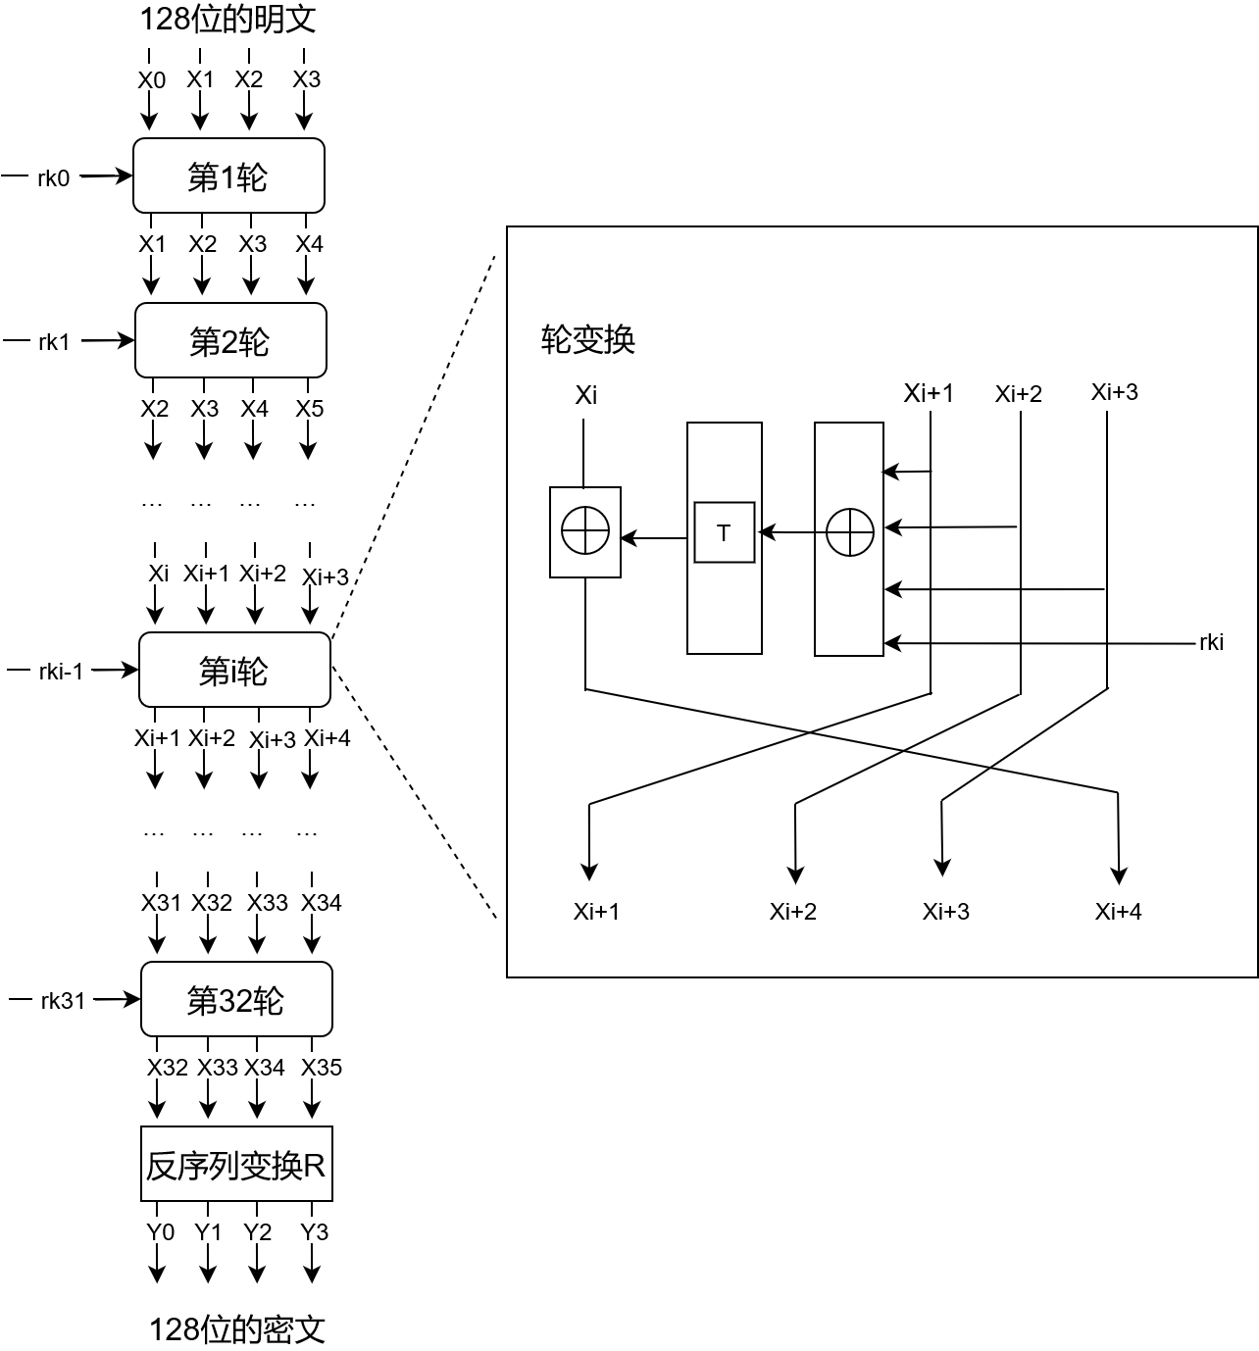
图2.3 SM4加密流程图

2.4 统一 Envelope 协议报文
本系统设计了统一的Envelope协议报文结构，将所有密码学产物和协议元信息封装在单一JSON文件中，取代了早期版本中多文件分散存储的方式。单一报文结构简化了数据管理，降低了文件丢失或版本不匹配的风险，并为传输层协议（如HTTPS、消息队列等）的对接提供了便利。
Envelope报文由七个顶层字段构成。header为协议头，包含版本号、算法套件标识、加密算法与模式、密钥封装模式、发送方和接收方身份标识、会话唯一标识、时间戳、报文序列号和完整性算法类型等元信息。algo_meta为算法元信息，记录算法名称、密文长度和明文SM3摘要值，供接收端在解密后验证数据完整性。wrapped_secret_b64为经过SM2公钥加密封装和Base64编码的会话主密钥。nonce_or_iv_b64为Base64编码的初始化向量或nonce，用于对称解密。ciphertext_b64为Base64编码的密文。auth_tag_b64为Base64编码的认证标签，GCM模式下来自GHASH计算，其他模式下为HMAC-SM3输出。signature_b64为Base64编码的SM9签名。
协议定义了四种算法套件，对应不同的加密模式和完整性保护组合。SM2-wrap加HKDF-SM3为固定前缀，后缀分别为SM4-GCM加SM9签名、SM4-CBC加HMAC-SM3加SM9签名、SM4-CTR加HMAC-SM3加SM9签名、以及ZUC-128加HMAC-SM3加SM9签名。每种套件由唯一的suite_id标识，参与密钥派生的上下文绑定，确保不同套件间的密钥互不干涉。
协议报文的设计遵循安全边界最小化与认证覆盖完整化两个原则。所有需要保护的字段（协议头、封装密钥、IV/Nonce、密文、认证标签）全部纳入SM9签名的transcript中，不存在遗漏在认证边界外的字段。IV和Nonce的纳入尤其重要：如果IV/Nonce未受保护，攻击者可以通过篡改IV/Nonce来操纵解密结果而不被检测。本协议的设计从结构层面杜绝了此类隐患。

2.5 ZUC-128 祖冲之序列密码算法
ZUC（祖冲之序列密码算法）是中国国家密码管理局发布的序列密码算法标准（GB/T 33133.1-2016），以中国古代数学家祖冲之命名，已被3GPP采纳为4G和5G移动通信系统的标准加密和完整性保护算法（128-EEA3和128-EIA3）。
ZUC-128算法由三个逻辑层组成。顶层是定义在素域GF(2^31-1)上的16级线性反馈移位寄存器（LFSR），每级寄存31位数据。中层是比特重组层，从LFSR的8个特定寄存器位置提取数据并拼接重组为4个32位字X0、X1、X2、X3。底层是非线性函数F，包含两个32位记忆单元R1和R2、两个8位S盒（S0和S1）、以及两个线性变换L1和L2。
ZUC-128的工作流程分为初始化阶段和密钥流生成阶段。初始化阶段将128位密钥和128位初始向量IV各拆分为16个字节，分别装入LFSR的16个寄存器中，然后运行32轮初始化操作，此阶段不输出密钥流。密钥流生成阶段每轮产出1个32位密钥字，与32位明文字段异或得到密文。
本系统将ZUC-128作为SM4的替代加密路径。用户选择ZUC套件后，会话主密钥经HKDF-SM3派生出专用的16字节ZUC密钥和16字节ZUC初始向量。ZUC加密和解密操作完全相同（异或运算的对称性），因此加解密使用同一函数。

2.6 SM9 标识密码算法
SM9是中国国家密码管理局于2016年发布的基于标识的密码算法标准（GM/T 0044-2016），涵盖数字签名、密钥交换和公钥加密三个部分。SM9属于基于身份的密码体制（Identity-Based Cryptography, IBC），其核心思想是用户的身份标识（如电子邮件地址、手机号码等字符串）直接作为公钥使用，从根本上消除了传统公钥基础设施（PKI）中证书管理和公钥分发带来的复用问题。
SM9采用双线性对（Bilinear Pairing）作为基础数学工具，在BN曲线上利用Weil对或Tate对的性质构造密码方案。双线性对将椭圆曲线上的两个点映射到扩域中的一个元素，满足双线性、非退化和可计算三个性质
SM9签名体系的密钥管理由密钥生成中心（Key Generation Center, KGC）负责。KGC首先生成签名主密钥对：签名主私钥由KGC秘密持有，签名主公钥对外公开。当用户Alice需要签名能力时，KGC使用主私钥和Alice的身份标识（如alice@example.com）通过密钥提取算法计算出Alice的签名私钥，并通过安全通道交付给Alice。Alice使用自己的签名私钥对消息签名。验签方Bob只需获知签名主公钥和Alice的身份标识即可验证签名的有效性，无需获取Alice的任何证书或公钥。
发送方以KGC角色生成主密钥对，提取自身签名私钥后对transcript签名。接收方使用同一个主公钥和发送方身份标识验证签名。任何字段的篡改——无论是密文、IV/Nonce、封装密钥还是协议头——都会改变transcript的内容，导致验签失败。SM9签名和HMAC完整性校验构成了双重保护：HMAC保护数据完整性（数据是否被修改），SM9签名保护来源真实性（数据是否来自声明的发送方）。两者是独立的安全属性。

系统需求与可行性分析

3.1 需求分析

3.1.1 基本需求
本系统主要面向安全数据传输与身份认证这一类教学演示场景，其建设目标是借助SM2、SM3、SM4、SM9以及ZUC等国产商用密码算法，形成从发送端生成安全报文，到接收端完成验证并恢复明文的完整处理流程。系统的关注重点并不放在真实网络通信链路本身，而是把单一envelope报文作为主要承载对象，围绕密钥封装、密钥派生、对称加密、完整性校验、数字签名以及攻击篡改验证等环节，展示这些密码机制在工程组合中的具体联系。
从用户使用的角度来讲，系统需要支持明文文件选择、加密算法选择、发送端封装、接收端解封装、验证结果展示、运行日志查看、环境检测以及性能测试等操作。用户既可以通过图形化界面比较直观地观察协议执行过程中各个步骤的变化，也可以通过命令行方式完成环境检查、演示流程、发送报文、基准测试和自动化测试等任务，从而满足毕业设计展示、实验复现以及后续调试过程中的使用需要。

3.1.2 功能性需求
第一，系统应当具备安全报文生成能力。发送端在读取用户指定的明文文件之后，需要随机生成会话秘密，并使用接收方SM2公钥对该会话秘密进行封装；同时，系统还需要基于HKDF-SM3，将session_id、sender_id、receiver_id和suite_id等上下文信息纳入密钥派生过程，生成后续业务处理中所需的密钥，从而避免同一个会话秘密在不同上下文中被直接复用。
第二，系统应当具备多算法加密能力。对称加密部分需要提供SM4-CBC、SM4-CTR、SM4-GCM以及ZUC-128等不同处理路径。其中，SM4-GCM使用算法模式内部提供的认证标签，其余模式则结合HMAC-SM3完成完整性保护。通过这种方式，系统能够把不同国产商用密码算法组合放在同一流程中进行对比演示。
第三，系统应当具备身份认证和完整性验证能力。发送端需要对header、wrapped_secret、nonce_or_iv、ciphertext和auth_tag所组成的完整transcript执行SM9签名；接收端则需要重新构造相同的transcript，并依次完成SM9验签、HMAC-SM3或GCM Tag校验、解密以及明文SM3摘要比对。只有这些校验环节全部通过之后，系统才输出恢复后的明文内容。
第四，系统应当具备可视化演示能力。图形界面需要通过时间线卡片、结果面板和日志窗口等形式，展示发送端与接收端在运行过程中的关键步骤，包括会话ID、算法套件、密文长度、认证标签、签名结果以及最终安全结论等信息，使用户能够较为清楚地理解协议各环节所承担的作用
第五，系统应当具备异常与攻击模拟能力。系统需要允许在发送端生成message.json之后、接收端读取之前，对密文、IV/Nonce、接收方ID或SM9签名等内容进行篡改模拟，并通过真实的密码学验证结果体现这些篡改行为对完整性、来源认证以及摘要比对结果所产生的影响。
第六，系统应当具备环境检查、性能测试和回归测试能力。环境检查主要用于确认Python、gmssl包和GmSSL原生库等依赖是否处于可用状态；性能测试用于生成不同数据规模下的算法运行统计结果；回归测试则用于保证SM2封装、HKDF-SM3派生、SM4/ZUC加解密、HMAC-SM3校验以及envelope全流程处理的正确性。

3.2 可行性分析
在系统正式开发之前，需要从技术、经济、环境和法律等方面，对项目实施所依赖的条件进行分析。本文所设计的系统属于基于国产商用密码算法的安全数据传输与身份认证系统，其主要目标是完成电子文件加密传输、完整性校验、身份认证以及可视化演示。系统采用Python作为主要开发语言，使用PySide6构建桌面端图形界面，并结合gmssl、gmssl-python、pycryptodome等库完成密码算法调用。就系统规模、开发条件和应用场景而言，该系统具备较好的实施可行性。

3.2.1 技术可行性
从技术实现方面来讲，本系统所需要的主要技术包括图形界面开发、文件读写、密码算法调用、安全信封构建、签名验证、完整性校验以及流程可视化展示等内容。这些技术目前都有较为成熟的实现基础。Python语言具有语法相对简洁、生态较为丰富、开发效率较高等特点，比较适合课程设计和原型系统开发。PySide6作为Qt for Python的图形界面框架，能够支持窗口布局、按钮控件、下拉选择框、时间线展示、日志输出和主题切换等功能，能够满足系统前端可视化交互方面的需求。
在密码算法实现方面，系统使用gmssl和gmssl-python等库支持SM2、SM3、SM4和SM9等国产商用密码算法，并结合pycryptodome等工具完成随机数生成和辅助密码操作。系统后端采用相对清晰的模块化结构，将密码算法适配层、发送端流程、接收端流程和图形界面展示层加以分离。其中，crypto模块负责国产密码算法封装，core模块负责安全传输业务流程，gui模块负责界面展示和用户交互。这样的结构能够降低各模块之间的耦合程度，也有利于系统后续维护和扩展。
从功能流程方面看，系统已经能够完成会话秘密生成、SM2会话秘密封装与解封、HKDF-SM3密钥派生、SM4/ZUC文件加密、HMAC-SM3完整性保护、SM9数字签名与验签以及文件恢复等关键功能。同时，系统以安全信封报文作为核心数据结构，能够记录协议版本、算法套件、通信双方身份、文件名、会话标识、密文、认证标签和数字签名等信息，为接收端验证提供完整上下文。由此可以看出，本系统所采用的技术路线较为明确，相关开发工具和算法库能够满足系统实现要求，因此在技术方面具有可行性。

3.2.2 经济可行性
从经济成本方面看，本系统主要用于课程设计和国产商用密码算法学习，不涉及大规模服务器部署，也不面向商业化运营，因此整体开发成本较低。系统开发主要依赖已有计算机设备以及开源或可获取的软件环境，包括Python解释器、PySide6图形界面框架、相关密码算法库和常规开发工具。除开发者投入的时间成本之外，系统不需要额外采购专用服务器、数据库系统或复杂网络设备。
系统采用桌面端本地运行方式，能够在普通个人计算机上完成演示和测试。发送端、接收端和密码处理流程都在同一运行环境中完成，这在一定程度上减少了网络服务器、云资源和远程部署所带来的成本。对于课程设计和实验教学场景而言，这种方式能够降低部署难度，也便于在简易展示、算法研究和功能测试过程中较快投入使用。
此外，系统结构还具有一定的可扩展性。后续如果需要增加用户管理、数据库存储、Web服务接口或者更多密码算法支持，可以在现有模块基础上逐步扩展，而不需要对系统进行推倒重构。因此，从开发成本、运行成本和后续扩展成本来看，该系统的经济投入较小，能够满足实验阶段的实现需求，在经济方面具有可行性。

3.2.3 环境可行性
从运行环境方面看，系统所需的软件和硬件条件都较为常见。硬件方面，普通个人计算机即可完成系统运行和测试。由于系统处理的主要对象是普通电子文件，并且加密、签名和验证操作主要服务于演示场景，所以系统对CPU、内存和存储空间的要求并不高。对于文本文件、图片文件等常见测试数据，系统能够在较短时间内完成加密、封装、验证和恢复。
软件方面，系统运行环境主要包括Windows操作系统、Python环境、PySide6图形界面框架以及国产密码算法相关依赖库。项目已经提供命令行入口和GUI入口，开发阶段可以通过python gui/run.py命令启动图形界面，测试阶段可以通过自动化测试和程序演示来验证系统功能。对于打包运行场景，项目也配置了PyInstaller打包方案，能够将程序和相关依赖整合为可执行应用，便于在目标环境中运行。
项目已经在算法加载和打包配置中对GmSSL库进行了适配，并通过环境检测和测试用例验证主要依赖是否可用。因此，在具备Python、PySide6和国产密码算法依赖库的常规Windows环境下，系统能够正常运行，在环境方面具有可行性。

3.2.4 法律可行性
从法律和合规方面看，本系统属于课程设计和实验演示性质的软件系统，主要用于学习国产商用密码算法的基本原理、组合应用和安全传输流程，不用于非法攻击、数据窃取或绕过他人系统安全防护。系统设计目标是保护电子文件在传输过程中的机密性、完整性、真实性和身份可信性，符合信息安全技术用于数据保护和身份认证的基本方向。
在数据使用方面，系统测试主要采用本地示例文件以及用户自行选择的测试文件，不主动收集、上传或传播个人敏感信息。系统生成的安全信封、恢复文件和测试产物均保存在本地目录中，用户可以自行管理和删除。只要使用过程中不处理未经授权的他人数据，不传播涉密或违法内容，系统功能本身不涉及违法用途。
在密码算法应用方面，系统使用国产商用密码算法开展教学和实验验证，主要体现算法在文件加密、完整性校验和身份认证中的应用方法。系统未提供破坏他人系统、绕过认证机制或非法获取数据的功能。攻击模拟功能仅针对系统自身生成的安全信封进行篡改测试，其目的在于验证签名、完整性校验和摘要比对机制的有效性，并不针对第三方系统或真实网络目标。因此，在遵守相关法律法规的前提下，本系统具有法律可行性。

3.3 非功能性需求分析
非功能性需求主要用于说明系统在功能实现之外，对运行效率、安全保护、稳定运行以及后续维护等方面所应达到的要求。对于基于国产商用密码算法的安全数据传输与身份认证系统而言，系统不仅需要完成文件加密、报文封装、签名验证和明文恢复等基本功能，还需要在运行过程中保持较好的响应速度、清晰的错误处理能力、稳定的执行流程以及较好的模块扩展能力。因此，有必要从性能需求、安全性需求、可靠性需求和可维护性与可扩展性需求等方面对系统进行分析。

3.3.1 性能需求
本系统主要面向国产商用密码算法学习场景，处理对象以普通文本文件、图片文件和常见二进制文件为主。因此，系统的性能需求并不是面向大规模并发访问或高吞吐服务器部署，而是要求在普通个人计算机环境下，能够较为流畅地完成一次完整的发送端封装和接收端验证流程。
在发送端处理中，系统需要在较短时间内完成明文读取、会话秘密生成、SM2会话秘密封装、HKDF-SM3密钥派生、SM4或ZUC文件加密、HMAC-SM3或GCM Tag认证标签生成以及SM9签名等操作。接收端则需要完成envelope报文解析、SM2解封装、密钥重新派生、SM9验签、完整性校验、文件解密和SM3摘要比对等步骤。由于这些步骤之间具有较强的顺序依赖关系，系统应保证各环节执行过程衔接顺畅，避免因界面阻塞或日志输出过多而影响整体演示效果。
对于图形界面部分，系统应当在执行密码处理流程时保持界面基本可响应。由于加密、签名和验证等操作可能占用一定计算资源，系统需要通过后台工作线程执行完整工作流，并将关键步骤返回给主界面进行展示。这样既可以保证时间线卡片、日志窗口和结果面板能够及时更新，也可以避免主窗口在执行过程中出现长时间无响应的情况。
在性能评估方面，系统应支持对不同数据规模下的算法执行时间进行统计，并能够生成benchmark.md和benchmark.csv等结果文件。该需求有助于观察SM4-CBC、SM4-CTR、SM4-GCM和ZUC-128等不同算法路径在处理1KB、64KB和1MB等数据规模时的运行差异，为后续系统测试和性能分析提供依据。

3.3.2 安全性需求
安全性需求是本系统非功能性需求中的重点内容。系统设计目标是保护电子文件在传输与验证过程中的机密性、完整性、真实性和身份可信性，因此各个密码处理环节需要形成相互配合的安全保护链路，而不能只依赖单一算法完成全部安全目标。
在机密性方面，系统应使用SM4或ZUC对明文文件进行加密，使未获得正确密钥的对象无法直接读取文件内容。会话秘密不得以明文形式直接写入envelope报文，而应通过接收方SM2公钥进行封装，再由接收端使用SM2私钥进行解封装。这样可以避免会话秘密在报文传递过程中被直接暴露。
在完整性方面，系统需要对关键字段建立完整的验证范围。对于SM4-CBC、SM4-CTR和ZUC等非GCM模式，系统应使用HMAC-SM3对header、wrapped_secret、nonce_or_iv和ciphertext等字段进行完整性保护；对于SM4-GCM模式，系统应使用GCM模式自带的认证标签完成校验。完整性校验失败时，系统不应继续输出成功结论，以避免被篡改数据进入后续恢复流程。
在身份认证方面，系统应使用SM9对完整transcript进行签名，并由接收端使用发送方身份标识和SM9主公钥进行验签。签名范围应覆盖协议头、封装密钥、随机数或初始向量、密文和认证标签等关键内容，使攻击者即使篡改其中任一关键字段，也会导致验签结果发生变化。该设计能够使接收端确认报文是否来自声明的发送方，并判断关键字段是否仍处于签名保护边界之内。
此外，系统还应支持攻击模拟验证。通过篡改ciphertext、nonce_or_iv、receiver_id或SM9 signature等字段，系统可以观察签名验证、完整性校验和摘要比对对异常数据的响应结果。该需求能够帮助使用者理解不同安全机制的作用边界，也可以验证系统是否能够在异常输入下给出合理的验证失败结果。

3.3.3 可靠性需求
可靠性需求主要体现为系统在正常输入、异常输入和依赖环境变化情况下，仍能够保持较为稳定的运行状态。由于本系统涉及多个密码算法库、动态库加载、文件读写和图形界面交互，如果缺少必要的异常处理，容易在演示或测试过程中出现流程中断、结果不清晰或文件状态不一致等问题。
在正常流程中，系统应能够稳定完成从发送端生成message.json到接收端恢复明文的完整流程。发送端生成的envelope报文应包含接收端验证所需的全部字段，接收端应能够根据报文中的header、algo_meta、wrapped_secret_b64、nonce_or_iv_b64、ciphertext_b64、auth_tag_b64和signature_b64等内容完成解析、验证和恢复。只要输入文件和运行环境满足要求，系统应输出明确的成功状态和恢复文件路径。
在异常流程中，系统应能够对验证失败、签名失败、摘要不一致、认证标签错误、文件类型不一致和依赖库缺失等情况给出明确结果。对于签名验证或完整性校验未通过的情况，系统不应继续将其标记为成功传输；对于解密失败或摘要比对失败的情况，系统也应在结果字段和界面展示中给出相应状态。这样可以避免用户只看到笼统错误，而无法判断问题发生在哪个验证环节。
在环境依赖方面，系统应提供环境检查能力，用于确认Python环境、gmssl包、GmSSL原生动态库和图形界面依赖是否可用。特别是SM9签名与验签依赖GmSSL原生动态库，如果动态库加载失败，系统应通过环境检测或日志输出提示问题原因，避免在正式演示过程中才出现难以定位的运行错误。
在文件管理方面，系统应保证输出目录结构相对清晰。系统生成的message.json、恢复文件、性能报告和演示密钥等内容应保存在指定目录中，便于用户查看、复现和清理。对于同一流程中产生的中间结果，系统应尽量通过统一envelope报文进行组织，以减少多个中间文件分散保存导致的数据不一致问题。

3.3.4 可维护性与可扩展性需求
可维护性与可扩展性需求主要反映系统在后续修改、功能补充和算法扩展时的便利程度。由于本系统涉及密码算法、业务流程、协议报文、图形界面和测试工具等多个部分，如果各模块之间耦合过高，后续新增算法模式或调整展示流程时会带来较大的修改成本。因此，系统应采用相对清晰的模块化结构。
在模块划分方面，系统应将密码算法封装、核心业务流程、图形界面展示和测试评估逻辑分开组织。其中，crypto模块主要负责SM2、SM3、SM4、SM9、ZUC、HKDF-SM3和HMAC-SM3等算法能力封装；core模块主要负责发送端、接收端、完整工作流和性能评估；gui模块主要负责界面窗口、时间线展示、日志组件和后台任务调度。通过这种划分方式，算法实现细节可以与界面展示逻辑保持相对独立。
在协议扩展方面，系统应通过suite_id、cipher、mode、kex_mode和integrity_algo等字段描述当前使用的算法组合。当后续需要加入新的加密模式、完整性算法或签名算法时，可以在保留envelope基本结构的基础上扩展算法套件标识，而不需要重新设计整个报文格式。该设计有助于系统从当前的课程演示系统继续扩展为更完整的安全文件传输原型。
在界面维护方面，系统应保证图形界面展示逻辑与核心密码处理流程之间具有清晰边界。界面模块主要负责接收用户选择、触发后台任务和展示结果，不应直接承担复杂的密码算法细节。核心流程执行完成后，将算法名称、密文长度、认证标签、签名结果、摘要比对结果和最终状态等信息返回界面展示。这样既便于修改界面样式，也便于在命令行或自动化测试中复用同一套核心逻辑。
在测试维护方面，系统应保留自动化测试能力，对SM2封装与解封装、HKDF-SM3密钥派生、SM4/ZUC加解密、HMAC-SM3校验、SM9签名验签、文件类型识别和envelope全流程进行验证。通过持续维护这些测试用例，可以在后续修改算法适配层、协议字段或界面流程时及时发现回归问题，从而提升系统整体维护效率。

总体设计

4.1 系统总体架构设计
系统采用分层结构设计，自上而下可划分为用户交互层、业务流程层、协议报文层、密码算法服务层以及文件与运行支撑层。各层之间通过明确的数据对象和函数接口进行调用，上层负责组织业务语义和展示结果，下层负责提供稳定的算法、文件和环境能力。
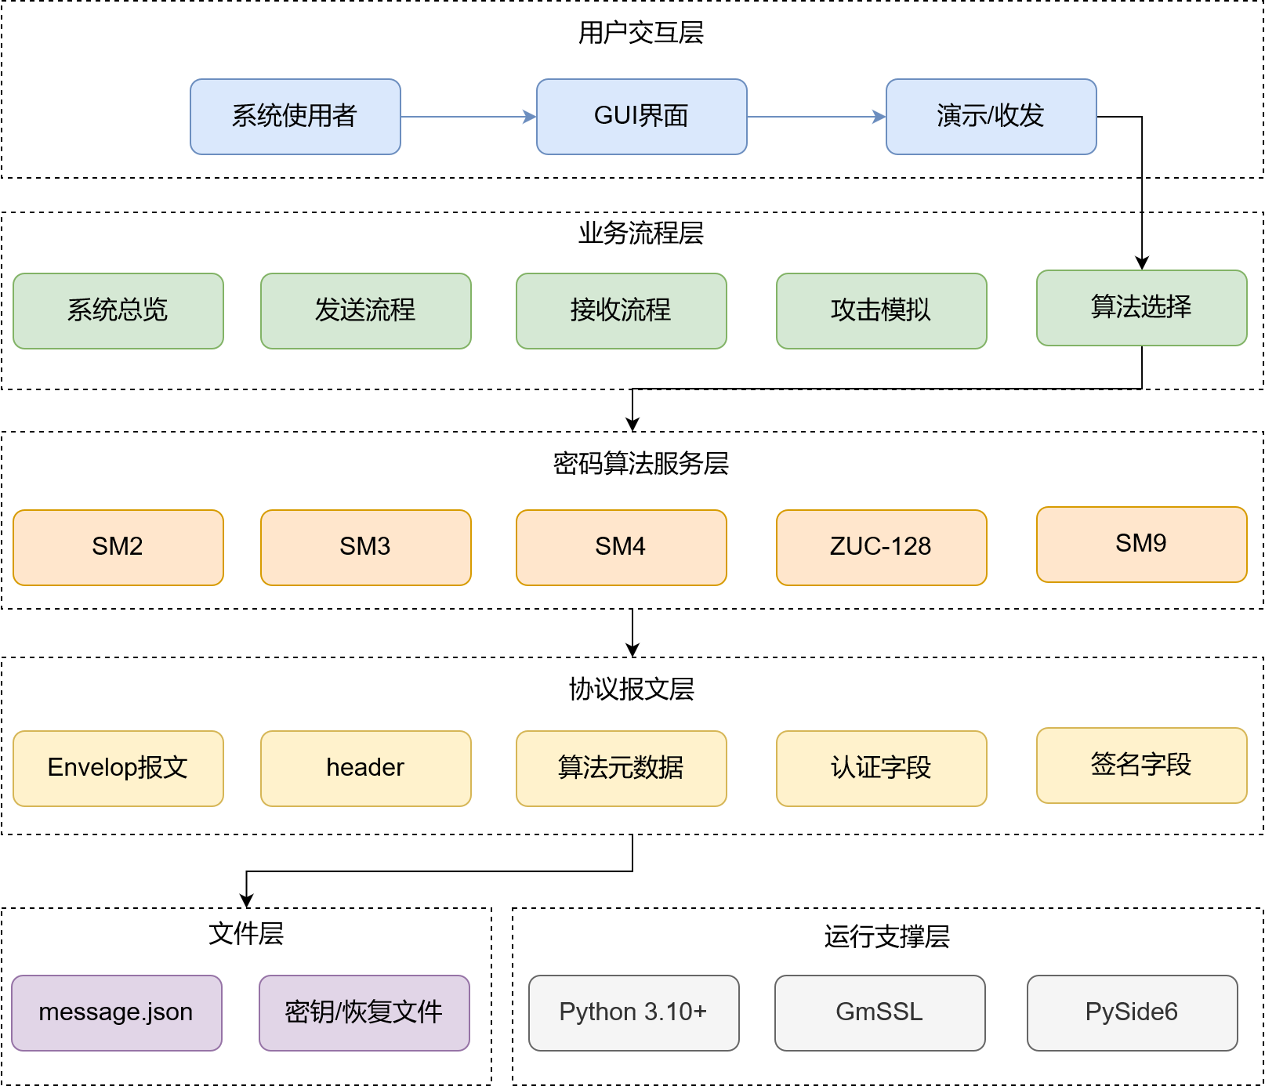
图4.1 系统架构设计图
如图4.1所示，该分层结构使GUI不直接操作底层算法细节，而是通过核心流程函数获得结果；发送端与接收端也不通过零散文件传递中间状态，而是围绕同一个message.json信封报文协作。

4.2 系统流程设计
系统流程可以分为发送端处理、报文存储或传递、接收端处理和结果展示四个阶段。如图4.2所示。
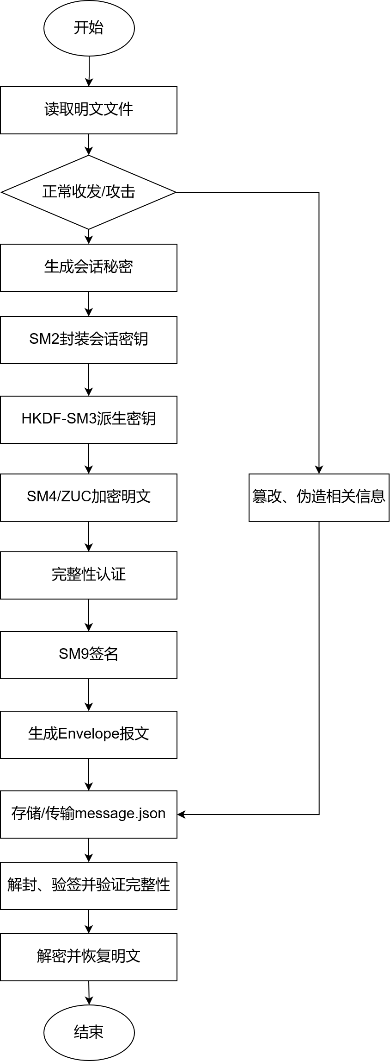
图4.2 系统流程
在用户使用系统发送文件之后，发送端从明文文件开始，生成会话秘密，并依次完成封装、派生、加密、认证和签名；接收端读取envelope报文后，再依次完成解封装、重新派生密钥、验签、完整性验证、解密以及摘要比对，最后输出完整的明文文件。

4.3 系统接口设计
系统接口设计分为外部交互接口、核心业务接口、协议数据接口和前端信号接口四类。外部交互接口面向用户和命令行；核心业务接口面向GUI、CLI与测试代码；协议数据接口面向发送端与接收端的数据交换；前端信号接口面向PySide6线程与界面组件之间的异步通信。

4.3.1 外部交互接口设计
系统对外提供命令行和图形界面两类交互方式。命令行接口主要由cli.py统一承载，其中inspect-env用于检测Python环境、GmSSL组件、SM9原生库和artifacts目录状态；demo用于根据用户指定的算法类型、加密模式和明文文件运行完整演示流程，并在执行过程中生成message.json且完成接收端验证；send用于单独执行发送端封装逻辑，按照给定明文文件和算法参数输出标准Envelope报文。
图形界面接口由gui/run.py启动，面向用户使用场景提供算法选择、文件路径选择和攻击模拟配置等操作入口。与命令行接口相比，GUI更强调过程可视化，能够以发送端窗口和接收端窗口的方式展示加密、签名、封装、解封、验签、完整性验证、摘要比对和最终结论等步骤，使用户可以直观看到安全传输过程中每个环节的输入、输出和校验状态。

4.3.2 核心业务接口设计
核心业务接口集中在core与gui/workers.py中。run_full_workflow()是一键式流程接口，接收plaintext_path、cipher、mode、sender_id和output_dir等参数，返回包含发送端结果、接收端结果和SM9主密钥对象的结构化字典，适合CLI演示和集成测试调用。send()是发送端核心接口，接收明文路径、接收方SM2公钥、SM9主密钥对象以及加密算法参数，负责完成明文读取、会话秘密生成、密钥派生、数据加密、完整性标签生成、SM9签名和Envelope写出。
receive()是接收端核心接口，接收接收方SM2私钥、公钥、SM9主公钥对象和输出目录等参数，负责加载message.json、解封会话秘密、重新派生业务密钥、验证SM9签名与完整性标签、解密密文、比对摘要并检查文件类型一致性。WorkflowWorker则是GUI专用的后台执行接口，其输入包括plaintext_path、cipher、mode和attack等参数，运行过程中通过Qt signals向前端持续发送进度日志、步骤数据、发送端完成信号、最终结果或错误信息，从而避免长时间密码运算阻塞界面。

4.3.3 协议数据接口设计
Envelope是系统最重要的数据接口。当前协议版本在core/protocol.py中定义为3.1。Header记录版本、算法套件、加密算法、模式、密钥交换方式、收发方身份、文件名、会话标识、时间戳、序列号和完整性算法；主体字段统一采用Base64存储二进制数据，避免JSON对原始字节的不兼容问题。
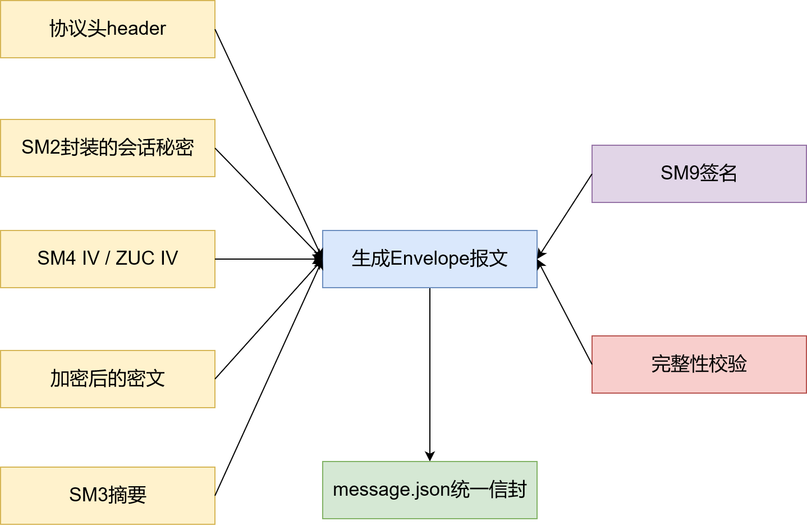
图4.3 协议数据接口设计图
如图4.3所示，Envelope报文由协议头、算法元数据和若干Base64编码字段共同组成。header字段为对象类型，记录协议版本、算法套件、加密算法、加密模式、密钥交换方式、发送方身份、接收方身份、文件名、会话标识、时间戳、序列号和完整性算法等信息。该字段同时参与签名和完整性保护，用于绑定收发方身份、传输文件、会话上下文与算法套件，防止攻击者仅修改协议头而绕过校验。算法元数据字段同样为对象类型，主要记录算法标签、密文长度、明文SM3摘要以及当前算法是否包含GCM认证标签等辅助信息，为接收端展示和摘要比对提供依据。
主体数据字段均采用字符串形式保存二进制内容。其中wrapped_secret_b64表示经SM2公钥封装后的会话秘密，nonce_or_iv_b64表示SM4 IV、GCM Nonce或ZUC IV，ciphertext_b64表示明文文件加密后的密文内容，auth_tag_b64表示GCM认证标签或HMAC-SM3完整性标签，signature_b64表示SM9身份签名。通过将上述字段纳入Transcript和完整性对象，系统能够在接收端同时验证数据来源可信性和内容完整性。

4.3.4 前端信号接口
GUI使用QThread将耗时密码流程放在后台执行，避免阻塞界面。WorkflowWorker通过progress(str)输出日志，通过step_data(dict)输出时间线卡片数据，通过sender_done()通知接收端窗口弹出，通过finished(dict)返回最终结果，通过error(str)返回异常。该接口使前端只依赖结构化状态和展示数据，不需要耦合具体密码学实现。

4.4系统功能模块设计

4.4.1 发送端功能模块
发送端模块是系统生成安全报文的核心部分。该模块的输入包括明文文件路径、接收方SM2公钥、SM9主密钥对象、发送方身份、接收方身份、加密算法和输出目录。发送端首先读取明文内容并生成16字节随机会话秘密，随后创建session_id、timestamp、seq和suite_id等协议头信息。
在密钥处理阶段，发送端使用接收方SM2公钥对会话秘密进行封装，并以session_id、sender_id、receiver_id和suite_id拼接形成的上下文作为HKDF-SM3的输入，派生出不同用途的业务密钥。这种设计使加密密钥、初始化向量和完整性密钥分别具有较为明确的用途，从而降低密钥混用所带来的风险。
在加密与认证阶段，发送端根据用户选择执行SM4-CBC、SM4-CTR、SM4-GCM或ZUC-128加密。对于SM4-GCM，系统直接使用GCM认证标签；对于SM4-CBC、SM4-CTR和ZUC，系统通过HMAC-SM3对header、wrapped_secret、nonce_or_iv和ciphertext的长度前缀编码结果进行完整性保护。最后，发送端将header、wrapped_secret、nonce_or_iv、ciphertext和auth_tag组成完整transcript，并使用发送方SM9私钥对其签名，形成最终的message.json。

4.4.2 接收端功能模块
接收端模块负责对envelope进行安全验证和明文恢复。接收端读取message.json之后，首先解析header、算法元数据、封装密钥、IV或Nonce、密文、认证标签和签名字段。随后，接收端使用SM2私钥解封装会话秘密，并根据header中的session_id、sender_id、receiver_id和suite_id重建HKDF-SM3上下文，派生出与发送端一致的业务密钥。
在验证阶段，接收端重建transcript，并使用SM9主公钥和发送方身份进行验签，以确认报文来源以及关键字段没有脱离签名边界。对于非GCM模式，接收端重新计算HMAC-SM3，并与auth_tag进行常量时间比较；对于GCM模式，接收端在解密时验证认证标签。只有签名和完整性验证均通过之后，系统才进行解密，并将解密后的明文SM3摘要与envelope中记录的plain_digest_hex进行比对。
接收端的最终输出包括integrity_ok、signature_ok、digest_ok和success等状态字段。当任意一个校验环节失败时，系统不会输出成功结论；当全部校验通过之后，系统将恢复明文写入recovered.txt。该流程能够较为清楚地体现来源认证、传输完整性和解密正确性之间的关系。

4.4.3 协议报文与数据管理模块
系统采用单一envelope报文结构承载协议数据，输出文件为artifacts/message.json。该报文由header、algo_meta、wrapped_secret_b64、nonce_or_iv_b64、ciphertext_b64、auth_tag_b64和signature_b64组成。header中包含version、suite_id、cipher、mode、kex_mode、sender_id、receiver_id、session_id、timestamp、seq和integrity_algo等字段，用于描述协议版本、算法套件和通信上下文。
相比于将多个中间文件分散保存的方式，单envelope结构更便于接收端进行统一解析，也便于围绕完整transcript建立认证边界。系统在metadata_utils.py中提供header序列化、envelope构造、Base64编解码和JSON读写函数，使报文管理逻辑与密码算法逻辑保持分离。

4.4.4 图形界面与演示模块
图形界面模块基于PySide6构建，主要包含主窗口、时间线视图、接收端窗口、日志组件、数据展示组件、环境检测页面、主题选择器和后台工作线程。用户在主窗口选择算法、攻击模拟类型和明文文件之后，系统通过WorkflowWorker在后台执行完整流程，并将关键步骤以时间线卡片形式进行展示。
界面模块的重点并不是替代密码协议本身，而是提高协议流程的可解释性。发送端窗口展示会话秘密生成、SM2封装、HKDF-SM3派生、加密、完整性标签和SM9签名等步骤；接收端窗口展示envelope加载、SM2解封装、密钥派生、验签、完整性校验、解密和摘要比对等步骤。日志窗口则持续输出执行状态，便于定位依赖缺失或校验失败的原因。

4.4.5 攻击模拟与验证模块
攻击模拟模块用于验证系统认证边界设计是否有效。系统支持正常传输、篡改密文、篡改IV/Nonce、伪造接收方ID和伪造SM9签名等场景。攻击发生在发送端写出envelope之后、接收端读取envelope之前。
当密文、IV/Nonce或接收方ID被篡改时，SM9 transcript签名和完整性校验通常都会失败；当仅伪造SM9签名时，数据完整性可能仍能通过，但来源认证会失败。该设计能够说明完整性保护和身份认证是两个相互关联、但不能彼此替代的安全属性。

系统实现

5.1 工程结构与模块划分

5.1.1 核心业务模块
发送端模块负责从明文文件出发，完成会话秘密生成、SM2封装、HKDF-SM3密钥派生、SM4或ZUC加密、HMAC-SM3或GCM Tag完整性保护、SM9签名和envelope报文输出。接收端模块则负责读取envelope报文，完成SM2解封、重新派生密钥、SM9验签、完整性校验、解密恢复、SM3摘要比对和结果输出，其实现流程如算法5-1所示。
算法5-1核心业务模块
输入：待处理明文文件P，加密算法A，工作模式m，以及发送方身份IDs。
输出：完整工作流执行结果R。
1. CoreWorkflow(P, A, m, IDs) //密钥初始化、发送端处理和接收端验证
2. D ← EnsureOutputDir("artifacts") // 创建或确认输出目录
3. MK ← GenerateSM9MasterKey() // 生成 SM9 签名主密钥
4. sk, pk ← GenerateSM2KeyPair() // 生成接收方 SM2 密钥对
5. SaveKey(D / "receiver_pri.txt", sk)
6. SaveKey(D / "receiver_pub.txt", pk) // 保存接收方密钥
7. Rs ← SenderProcess(P,pk,MK,IDs,A,m,D) // 调用发送端模块
8. Rr ← ReceiverProcess(sk,pk,MK,D) // 调用接收端模块
9. R ← {"send": Rs,"receive": Rr} // 将发送端和接收端结果组织成统一返回对象
10. return R

5.1.2 密码算法模块
密码算法模块为上层流程提供统一的算法接口。sm2_kex_or_wrap.py实现SM2会话秘密封装与解封装；kdf_utils.py实现基于HMAC-SM3的HKDF密钥派生；sm3_integrity.py实现SM3摘要、HMAC-SM3、完整性对象和transcript构造；sm4_adapter.py实现SM4-CBC、SM4-CTR和SM4-GCM 三种工作模式，其实现如算法5-2所示。

算法5-2密码算法模块
输入：密码服务操作类型op，以及该操作所需参数集合p。
输出：对应密码操作的执行结果R。
1. CryptoServiceDispatch(op, p)
2. SWITCH op DO
3. CASE "SM2_WRAP":
4. R ← WrapSessionKey(s, pk) // 使用接收方 SM2 公钥封装会话秘密
5. CASE "SM2_UNWRAP":
6. R ← UnwrapSessionKey(W, sk, pk) // 使用接收方 SM2 私钥恢复会话秘密
7. CASE "HKDF_SM3":
8. R ← DeriveAll(s, ctx) // 基于 HMAC-SM3 派生 SM4 密钥、ZUC 密钥和完整性密钥
9. CASE "SM4_ENCRYPT":
10. R ← SM4Encrypt(k, M, m, IV) // 根据 CBC、CTR 或 GCM 模式执行 SM4 加密
11. CASE "SM4_DECRYPT":
12. R ← SM4Decrypt(k, C, m, IV, T) // 根据 CBC、CTR 或 GCM 模式执行 SM4 解密
13. CASE "ZUC_ENCRYPT":
14. R ← ZUCEncrypt(k, IV, M) // 使用 ZUC-128 密钥流对明文进行异或加密
15. CASE "ZUC_DECRYPT":
16. R ← ZUCDecrypt(k, IV, C) // ZUC 为流密码，解密过程与加密过程相同
17. CASE "HMAC_SM3":
18. R ← HMAC_SM3(k, X) // 生成完整性认证标签
19. CASE "SM9_SIGN":
20. R ← SM9Sign(SKs, X) // 使用发送方身份私钥对 X 进行签名
21. CASE "SM9_VERIFY":
22. R ← SM9Verify(Sig, X, MPK, IDs) // 使用 SM9 主公钥和发送方身份验证签名
23. CASE "ENVELOPE_BUILD":
24. R ← BuildEnvelope(p) // 构造统一安全信封报文
25. CASE "ENVELOPE_DECODE":
26. R ← DecodeEnvelope(E) // 将 Base64 字段还原为原始字节
27. DEFAULT:
28. RAISE UnsupportedOperation // 不支持的算法操作直接报错，避免静默失败
29. END SWITCH
30. return R

5.1.3 用户交互模块
用户交互模块由命令行接口和图形界面两部分组成。命令行入口基于argparse实现环境检测、SM2密钥生成、报文生成、完整演示、性能测试和回归测试等子命令，适合开发调试，其实实现如算法5-3所示。
算法5-3用户交互模块
输入：用户入口类型e，以及用户提交的参数集合U。
输出：面向用户展示的运行结果R。
1. UserInteractionDispatch(e, U) //调用核心业务
2. IF e = "CLI" THEN
3. c ← ParseCommandLine(U) // 解析 inspect-env、send、test 等子命令
4. SWITCH cmd.name DO
5. CASE "inspect-env":
6. R ← InspectEnvironment() // 检查 Python、gmssl 包和 GmSSL 原生库状态
7. CASE "send":
8. R ← SenderProcess(cmd.P, cmd.pk, cmd.MK, cmd.IDs, cmd.A, cmd.m, cmd.D) // 生成Envelope
9. CASE "demo":
10. R ← CoreWorkflow(cmd.P, cmd.A, cmd.m, cmd.IDs) // 执行完整发送和接收流程
11. CASE "benchmark":
12. R ← RunBenchmark(cmd.D) // 执行性能测试
13. CASE "test":
14. R ← RunPytest() //执行回归测试
15. END SWITCH
16. ELSE IF e = "GUI" THEN
17. worker ← CreateWorkflowWorker(U) // 创建后台线程
18. Connect(wk.progress, LogPanel.Append) // 将日志信号连接到日志窗口
19. Connect(wk.ev, Timeline.UpdateStep) // 将步骤数据连接到时间线卡片
20. Connect(wk.done, ReceiverWindow.Show) // 发送端完成后弹出接收端窗口
21. Connect(wk.finish, ResultPanel.Render) // 完整流程结束后渲染最终结果
22. StartThread(worker) // 启动后台线程执行真实业务流程
23. END IF
24. return R

5.2 协议常量与算法套件实现

5.2.1 协议常量定义
系统集中定义协议常量，包括协议版本、默认发送方身份、默认接收方身份、加密算法名称、SM4工作模式以及默认输出目录等内容。集中管理协议常量可以避免发送端、接收端和界面层各自维护字符串，从而降低字段不一致导致的解析错误，其实现如算法5-4所示。
算法5-4协议常量定义
输入：无外部输入参数。
输出：无显式输出结果。
1. DefineProtocolConstants()
2. v ← "3.1" // 标识 Envelope 协议版本
3. IDs0 ← "sender@sm9.local"
4. IDr0 ← "receiver@sm2.local" // 定义发送方和接收方身份
5. D0 ← "artifacts" // 定义输出目录
6. SM4 ← "sm4"
7. ZUC ← "zuc" // 定义系统支持的加密算法
8. CBC ← "cbc"
9. CTR ← "ctr"
10. GCM ← "gcm" // 定义 SM4 支持的三种工作模式
11. x ← "sm2_wrap" // 定义会话秘密封装方式
12. q3 ← "sm2-wrap+hkdf-sm3+sm4-gcm+sm9"
13. q1 ← "sm2-wrap+hkdf-sm3+sm4-cbc+hmac-sm3+sm9"
14. q2 ← "sm2-wrap+hkdf-sm3+sm4-ctr+hmac-sm3+sm9"
15. q4 ← "sm2-wrap+hkdf-sm3+zuc+hmac-sm3+sm9" // 定义四种主要算法套件标识

5.2.2 算法套件标识实现
发送端在执行时根据用户选择的cipher和mode生成对应套件标识。例如，当用户选择SM4-GCM时，套件标识为sm2-wrap+hkdf-sm3+sm4-gcm+sm9；当用户选择ZUC时，套件标识为sm2-wrap+hkdf-sm3+zuc+hmac-sm3+sm9。该标识会写入envelope的header，也会参与密钥派生，该过程保留了关键输入输出、条件分支和安全检查点，其实现如算法5-5所示。
算法5-5算法套件标识实现
输入：用户选择的加密算法A，以及该算法对应的工作模式m。
输出：由算法与模式组合得到的协议套件标识q。
1. SelectSuite(A, m) // 根据用户选择的 A 和 m 生成套件标识
2. IF A = "sm4" AND m = "gcm" THEN
3. q ← q3 // SM4-GCM 使用 GCM Tag 提供认证能力
4. ELSE IF A = "sm4" AND m = "ctr" THEN
5. q ← q2 // SM4-CTR 需要额外使用 HMAC-SM3保护完整性
6. ELSE IF A = "sm4" AND m = "cbc" THEN
7. q ← q1 // SM4-CBC 需要额外使用 HMAC-SM3保护完整性
8. ELSE IF A = "zuc" THEN
9. q ← q4 // ZUC-128 为流密码，使用 HMAC-SM3保护完整性
10. ELSE
11. RAISE UnsupportedSuite //避免未知算法组合进入协议流程
12. END IF
13. return q

5.2.3 上下文绑定实现
系统将会话编号、发送方身份、接收方身份和算法套件拼接为密钥派生上下文，发送端和接收端都使用相同格式生成上下文字节串，并将其传入HKDF-SM3。派生出的密钥不仅依赖随机会话秘密，也绑定到本次会话编号、通信双方身份和算法套件，其实现如算法5-6所示。
算法5-6上下文绑定实现
输入：本次传输会话标识sid，发送方身份IDs，接收方身份IDr，以及协议套件标识q。
输出：用于密钥派生绑定的上下文字节串Bctx。
1. BuildKdfContext(sid, IDs, IDr, q) // 发送端和接收端必须使用完全相同的上下文格式
2. Tctx ← sid + "|" + IDs + "|" + IDr + "|" + q //拼接成上下文
3. Bctx ← UTF8Encode(Tctx) // 转换为字节串后参与 HKDF-SM3 密钥派生
4. return Bctx

5.3 Envelope 报文实现

5.3.1 Header 构建实现
header是整个协议的重要元数据集合。发送端依靠header描述本次传输上下文，接收端依靠header选择解密算法、重建KDF上下文并展示验证结果。同时，header会被纳入HMAC完整性保护和SM9签名范围，因此攻击者不能在不被发现的情况下修改算法套件、接收方身份或文件名等字段，其实现如算法5-7所示。
算法5-7Header 构建实现
输入：协议版本v，协议套件标识q，加密算法A，工作模式m，密钥交换方式x，发送方身份IDs，接收方身份IDr，原始文件名N，会话标识sid，发送时间t，报文序号n，以及完整性算法Ia。
输出：Envelope报文头部结构H。
1. BuildHeader(v, q, A, m, x，IDs, IDr, N，sid, t, n, Ia) // 构建header
2. H.v ← v //写入协议版本
3. H.q ← q //写入本次传输采用的算法套件
4. H.A ← A//写入所选的加密算法名称
5. H.m ← m//写入数据加密算法和工作模式
6. H.x ← x//写入会话秘密封装方式
7. H.IDs ← IDs//写入发送方身份
8. H.IDr ← IDr//写入通信双方身份
9. H.N ← N//写入原始文件名
10. H.sid ← sid//写入会话标识
11. H.t ← t
12. H.n ← n //写入会话编号、时间戳和报文序号
13. H.Ia ← Ia //写入完整性算法名称
14. return H

5.3.2 Header序列化实现
为了保证签名和完整性校验具有确定性，系统通过header转换为字节串。该函数使用JSON序列化，并设置按键名排序、保留中文字符、去除多余空格等参数，使相同header内容在发送端和接收端得到完全一致的字节表示，其实现如算法5-8所示。
算法5-8Header 序列化实现
输入：待序列化的Envelope报文头部结构H。
输出：用于签名和完整性校验的确定性头部字节串BH。
1. HeaderToBytes(H)
2. J ← JsonDump(H,sort_keys = TRUE,ensure_ascii = FALSE) //按字段名排序
3. BH ← UTF8Encode(J) //将确定性 JSON 文本转换为字节串
4. return BH

5.3.3 Envelope字段编码实现
Envelope顶层字段包括报文头部，算法元数据，封装后的会话秘密，加密随机数或初始化向量，密文字节，完整性标签，SM9身份签名，以及解码流程中的安全信封。其中，报文头部和算法元数据是JSON对象，其余字段均为二进制数据经过Base64编码后的字符串，其实现如算法5-9所示。
算法5-9Envelope 字段编码实现
输入：报文头部H，算法元数据Am，封装后的会话秘密W，加密随机数或初始化向量IV，密文字节C，完整性标签T，SM9身份签名Sig，以及解码流程中的安全信封E。
输出：可保存为JSON文件的安全信封E。
1. BuildEnvelope(H, Am, W, IV, C, T, Sig) // 构造保存为 JSON 的统一安全信封
2. E.H ← H // H 保持 JSON 对象形式
3. E.Am ← Am // Am 保存算法名称、密文长度、明文摘要等辅助信息
4. E.W ← Base64Encode(W)
5. E.IV ← Base64Encode(IV)
6. E.C ← Base64Encode(C)
7. E.T ← Base64Encode(T)
8. E.Sig ← Base64Encode(Sig)二进制字段统一进行Base64 编码
9. return E

5.4 发送端流程实现

5.4.1 明文读取与会话初始化
发送端首先读取用户指定文件的原始字节，而不是将文件当作文本处理，因此系统能够支持图片、PDF、压缩包等任意二进制文件。读取完成后，发送端生成16字节会话秘密，并生成UTC时间戳和报文序号，其实现如算法5-10所示。
算法5-10明文读取与会话初始化
输入：明文文件P，发送方身份IDs，接收方身份IDr，加密算法A，以及工作模式m。
输出：原始明文字节M，会话随机秘密s，会话标识sid，发送时间t，报文序号n，算法套件标识q，以及密钥派生上下文ctx。
1. SenderInitializeSession(P, IDs, IDr, A, m)
2. M ← ReadBytes(P) // 以原始字节读取文件
3. s ← RandomBytes(16) // 生成 16 字节会话秘密，作为本次传输的临时根密钥
4. sid ← UUIDHex()
5. t ← CurrentUTCTime()
6. n ← 1 // 生成会话编号、UTC 时间戳和报文序号
7. q ← SelectSuite(A, m) // 根据用户选择确定算法套件
8. ctx ← BuildKdfContext(sid, IDs, IDr, q) // 将会话、身份和算法套件绑定到密钥派生上下文
9. return M, s, sid, t, n, q, ctx

5.4.2 会话秘密封装实现
发送端使用接收方SM2公钥对16字节会话秘密进行加密，生成wrapped_secret字段，该字段随后写入envelope报文，供接收端使用自身SM2私钥解封，其实现如算法5-11所示。
算法5-11会话秘密封装实现
输入：发送端生成的会话秘密s，以及接收方SM2公钥pk。
输出：随Envelope发送的会话秘密封装结果W。
1. WrapSessionSecret(s, pk)
2. IF Length(s) != 16 THEN
3. RAISE InvalidSessionSecretLength // 会话秘密长度必须为 16 字节
4. END IF
5. enc ← CreateSM2Adapter(pk = pk) // 使用接收方 SM2 公钥创建加密对象
6. W ← enc.Encrypt(s) // 对会话秘密进行 SM2 公钥加密封装
7. return W

5.4.3 密钥派生实现
发送端在完成会话秘密生成后，派生业务密钥。该步骤基于HKDF-SM3实现，先通过Extract阶段将会话秘密压缩为伪随机密钥，再通过Expand阶段结合不同标签派生出多组密钥材料，其实现如算法5-12所示。
算法5-12密钥派生实现
输入：会话秘密s，密钥派生上下文ctx，以及HKDF派生盐值z。
输出：供加密和完整性保护使用的派生密钥集合K。
1. DeriveAllKeys(s, ctx, z)
2. IF z IS EMPTY THEN
3. z ← ZeroBytes(32) // 未指定z时使用 32 字节全零值
4. END IF
5. prk ← HMAC_SM3(z + ctx, s) // HKDF-Extract：将会话秘密压缩为伪随机密钥
6. k1 ← HKDFExpand(prk, "sm4-k-v2" + ctx, 16) // 派生 16 字节 SM4 加密密钥
7. IV1 ← HKDFExpand(prk, "sm4-iv-v2" + ctx, 16) // 派生 16 字节 SM4 IV
8. k2 ← HKDFExpand(prk, "zuc-k-v2" + ctx, 16) // 派生 16 字节 ZUC 密钥
9. IV2 ← HKDFExpand(prk, "zuc-iv-v2" + ctx, 16) // 派生 16 字节 ZUC IV
10. k ← HKDFExpand(prk, "integrity-k-v2" + ctx, 32) // 派生 32 字节完整性密钥
11. return K

5.4.4 数据加密实现
发送端根据用户选择的算法套件执行加密。若选择SM4，系统调用sm4_encrypt()，并根据模式执行CBC、CTR或GCM加密，SM4-CBC使用分组链接和填充机制，SM4-CTR使用计数器生成密钥流，SM4-GCM在CTR加密基础上提供认证标签；若选择ZUC，系统调用zuc_encrypt()生成密文，通过密钥流与明文异或生成密文，其实现如算法5-13所示。
算法5-13数据加密实现
输入：待加密的原始明文字节M，加密算法A，工作模式m，以及派生密钥集合K。
输出：加密后的密文字节C，本次加密随机数或初始化向量IV，GCM模式认证标签Tg，以及实际算法路径标识L。
1. EncryptPlaintext(M, A, m, K)
2. IF A = "sm4" THEN
3. IF m = "gcm" THEN
4. IV ← FirstNBytes(IV1, 12) // SM4-GCM 使用 12 字节 nonce
5. C, Tg ← SM4Encrypt(k1, M, "gcm", IV) // GCM 模式同时输出密文和认证标签
6. L ← "SM4-GCM" // 结果展示
7. ELSE IF m = "cbc" OR m = "ctr" THEN
8. IV ← IV1 // CBC 和 CTR 使用 16 字节 IV 或计数器初值
9. C, Tg ← SM4Encrypt(k1, M, m, IV) // CBC 和 CTR 不产生 GCM 标签，Tg 为 None
10. L ← "SM4-" + Upper(m) // 结果展示
11. END IF
12. ELSE IF A = "zuc" THEN
13. IV ← IV2 // ZUC-128 使用 16 字节 IV
14. C ← ZUCEncrypt(k2, IV, M) // 生成 ZUC 密钥流并与明文字节异或
15. Tg ← None
16. L ← "ZUC-128" // ZUC 本身不产生认证标签
17. ELSE
18. RAISE UnknownCipher // 不支持的加密算法直接报错
19. END IF
20. return C, IV, Tg, L

5.4.5 完整性标签与 SM9 签名实现
非GCM模式下，发送端对报文头部，封装会话秘密，加密随机数或初始化向量，密文字节组成的完整性对象计算HMAC-SM3，随后构造SM9签名transcript，其实现如算法5-14所示。
算法5-14完整性标签与 SM9 签名实现
输入：报文头部H，封装会话秘密W，加密随机数或初始化向量IV，密文字节C，GCM认证标签Tg，加密算法A，工作模式m，完整性密钥k，SM9主密钥MK，发送方身份IDs，原始明文字节M，明文文件P，接收方公钥pk，接收方身份IDr，以及发送端产物目录D。
输出：完整性保护标签T，SM9身份签名Sig，明文SM3摘要d，以及发送端最终结果Rs。
1. BuildAuthTagAndSignature(H, W, IV, C，Tg, A, m, k, MK, IDs, M)
2. BH ← HeaderToBytes(H) // 对 H 进行确定性序列化
3. IF A = "sm4" AND m = "gcm" THEN
4. T ← Tg // SM4-GCM 使用算法输出的认证标签作为 T
5. ELSE
6. Xmac ← LengthPrefixJoin(BH, W, IV, C) // 将 H、封装密钥、IV 和密文按长度前缀拼接
7. T ← HMAC_SM3(k, Xmac) // 对完整性对象计算 HMAC-SM3
8. END IF
9. X ← LengthPrefixJoin(BH, W, IV, C, T) //X覆盖协议头、封装密钥、IV/Nonce、密文和标签
10. SKs ← MK.ExtractKey(IDs) // 根据发送方身份从 SM9 主密钥中提取用户签名私钥
11. Sig ← SM9Sign(SKs, X) // 对完整 X 进行 SM9 身份签名
12. d ← SM3Digest(M) // 计算原始明文摘要
13. return T, Sig, d

1. 辅助过程
2. SenderProcess(P, pk, MK, IDs, IDr, A, m, D)
3. M, s, sid, t, n, q, ctx ← SenderInitializeSession(P, IDs, IDr, A, m) //读取明文并初始化会话参数
4. K ← DeriveAllKeys(s, ctx, z = EMPTY) //派生加密密钥、IV 和完整性密钥
5. C, IV, Tg, L ← EncryptPlaintext(M, A, m, K) //执行 SM4 或 ZUC 加密
6. W ← WrapSessionSecret(s, pk) // 使用接收方公钥封装会话秘密
7. H ← BuildHeader("3.1", q, A, m, "sm2_wrap", IDs, IDr, FileName(P), sid, t, n, "hmac-sm3") //构造协议头
8. T, Sig, d ← BuildAuthTagAndSignature(H, W, IV, C,Tg, A, m, k,MK, IDs, M) //生成完整性标签、SM9 签名和明文摘要
9. E ← BuildEnvelope(H,{"algo": L, "lenC": Length(C), "d": Hex(d)},W,IV,C,T,Sig) //组装统一安全信封
10. SaveJson(D / "message.json", E) //将 Envelope 写入输出目录
11. Rs ← {"L": L,"N": FileName(P),"d": Hex(d),"T": Hex(T),"meta": E} // 返回发送端关键结果12. return Rs

5.5 接收端流程实现

5.5.1 Envelope加载与解析
接收端从输出目录读取message.json，将Base64编码字段还原为原始字节，然后从header中取出加密算法、工作模式、发送方身份、接收方身份和算法套件标识等信息，其实现如算法5-15所示。

算法5-15Envelope 加载与解析
输入：保存message.json等发送端产物的目录D。
输出：解析后的安全信封Ed，恢复出的报文头部H，以及重新序列化得到的头部字节串BH。
1. LoadAndParseEnvelope(D)
2. E ← LoadJson(D / "message.json") // 读取发送端生成的统一安全信封
3. Ed ← DecodeEnvelope(E) // 将 W、IV、C、T 和 Sig 还原为字节
4. H ← H // 取出协议头，用于判断算法、身份和套件
5. BH ← HeaderToBytes(H) // 使用相同的确定性序列化方式重建 H 字节串
6. return Ed, H, BH

5.5.2 会话秘密解封与密钥重派生
接收端使用自身SM2私钥恢复会话秘密，恢复出的会话秘密必须为16字节，否则系统认为解封结果异常，随后，接收端按照与发送端相同的格式构造KDF上下文，并重新派生SM4密钥、ZUC密钥和完整性密钥，只要会话秘密和上下文完全一致，接收端就能得到与发送端相同的密钥材料，其实现如算法5-16所示。
算法5-16会话秘密解封与密钥重派生
输入：解析后的安全信封Ed，报文头部H，接收方SM2私钥sk，以及接收方SM2公钥pk。
输出：接收端恢复出的会话秘密s，以及重新派生得到的密钥集合K。
1. UnwrapAndDeriveKeys(Ed, H, sk, pk)
2. s ← SM2Unwrap(W, sk, pk) // 使用接收方 SM2 私钥解封会话秘密
3. IF Length(s) != 16 THEN
4. RAISE InvalidUnwrappedSecret // 解封结果必须为 16 字节，否则视为异常
5. END IF
6. ctx ← BuildKdfContext(sid, IDs, IDr, q) // 按发送端相同规则构造 KDF 上下文
7. K ← DeriveAllKeys(s, ctx, z = EMPTY) // 重新派生 SM4 密钥、ZUC 密钥和完整性密钥
8. return s, K

5.5.3 SM9 签名验证
接收端重建transcript，并调用SM9验签函数进行验证。验签时输入签名值、transcript、SM9主公钥和发送方身份标识，若签名验证通过，说明报文确实由声明的发送方身份对应私钥生成，且transcript覆盖的字段未被修改，其实现如算法5-17所示。
算法5-17SM9 签名验证
输入：包含签名字段的安全信封Ed，报文头部H，确定性头部字节串BH，以及SM9主公钥MPK。
输出：SM9签名验证结果okSig，以及验签使用的规范化消息字节串X。
1. VerifySM9Signature(Ed, H, BH, MPK) // 验证 Envelope 是否由声明的发送方身份签名
2. X ← LengthPrefixJoin(BH,W,IV,C,Tc) // 重建与发送端一致的 SM9 签名 X
3. okSig ← SM9Verify(Sig,X,MPK,IDs) // 使用 SM9 主公钥和发送方身份验签
4. return okSig, X

5.5.4 完整性校验与解密恢复
完整性校验根据算法模式分为两类。对于SM4-GCM，接收端在解密过程中验证GCM Tag；对于SM4-CBC、SM4-CTR和ZUC，接收端重新计算HMAC-SM3，并与envelope中携带的认证标签进行常量时间比较，其实现如算法5-18所示。
算法5-18完整性校验与解密恢复
输入：包含密文和标签的安全信封Ed，报文头部H，头部序列化字节BH，接收端派生密钥集合K，签名验证结果okSig，以及完整性验证结果okInt。
输出：完整性校验结果okInt，报文声明的完整性标签Tc，接收端重新计算的完整性标签Tv，恢复出的明文字节M，以及解密成功标识okDec。
1. VerifyIntegrity(Ed, H, BH, K, okSig)
2. Tv ← "" // 初始化展示字段，GCM 模式不使用独立 HMAC
3. IF A = "sm4" AND m = "gcm" THEN
4. okInt ← okSig
5. ELSE
6. Xmac ← LengthPrefixJoin(BH,W, IV,C) // 重建 HMAC-SM3 的输入对象
7. Tc ← Hex(Tc) // 记录信封中携带的认证标签
8. Tv ← Hex(HMAC_SM3(k, Xmac)) // 使用重新派生的完整性密钥独立计算 HMAC
9. okInt ← ConstantTimeCompare(HexToBytes(Tv), Tc) //判断报文字段是否被篡改
10. END IF
11. return okInt, Tc, Tv

1. 辅助过程
2. DecryptWhenVerified(Ed, H, K, okSig, okInt)
3. okDec ← FALSE // 默认不认为解密成功
4. IF okSig = TRUE AND okInt = TRUE THEN
5. TRY
6. IF A = "sm4" THEN
7. M ← SM4Decrypt(k1,C,m,IV,Tc) //验证 GCM Tag
8. ELSE IF A = "zuc" THEN
9. M ← ZUCDecrypt(k2,IV,C) // ZUC 解密
10. END IF
11. okDec ← TRUE // 未抛出异常则认为解密成功
12. CATCH DecryptionError:
13. okDec ← FALSE
14. M ← eps // 解密失败时不输出可信明文
15. END TRY
16. END IF
17. return M, okDec

5.5.5 摘要比对与结果输出
解密成功后，接收端重新计算恢复明文的SM3摘要，并与发送端写入的摘要进行比对，若摘要一致，说明恢复出的明文与发送端原始输入一致，其实现如算法5-19所示。
算法5-19摘要比对与结果输出
输入：接收端恢复的明文字节M，解密成功标识okDec，解析后的安全信封Ed，报文头部H，签名验证结果okSig，完整性验证结果okInt，报文声明的完整性标签Tc，接收端计算的完整性标签Tv，恢复产物目录D，接收方私钥sk，接收方公钥pk，以及SM9主公钥MPK。
输出：接收端最终验证与恢复结果Rr。
1. BuildReceiverResult(M, okDec, Ed, H，okSig, okInt, Tc, Tv, D)
2. dc ← Am.plain_digest_hex
3. okT ← FALSE // 初始化接收端结果字段
4. IF okDec = TRUE THEN
5. dv ← Hex(SM3Digest(M)) // 对恢复明文重新计算 SM3 摘要
6. okD ← (dv = dc) // 与发送端写入的明文摘要进行比对
7. Nr ← BuildRecoveredName(N) // 根据原始文件名后缀生成 recovered.* 文件名
8. Pr ← D / Nr
9. WriteBytes(Pr, M) // 按原始字节写出恢复文件
10. Tc, Tv, okT ← CheckFileType(N, M) // 使用 magic bytes检测真实文件类型，并与扩展名声称类型比较
11. END IF
12. success ← okSig AND okInt AND okD // 签名、完整性和摘要均通过，才判定传输成功
13. Rr ← { okSig, okInt, okD, okDec, success, Pr, Tc, Tv, dc, dv, Tc, Tv, okT}//将所有验证状态和展示字段统一返回
14. return Rr

1. 辅助过程
2. ReceiverProcess(sk, pk, MPK, D)
3. Ed, H, BH ← LoadAndParseEnvelope(D) // 加载并解析 message.json
4. s, K ← UnwrapAndDeriveKeys(Ed, H, sk, pk) // 解封会话秘密并重新派生密钥
5. okSig, X ← VerifySM9Signature(Ed, H, BH, MPK) // 验证 SM9 身份签名
6. okInt, Tc, Tv ← VerifyIntegrity(Ed, H, BH, K, okSig) // 验证完整性标签或 GCM 认证状态
7. M, okDec ← DecryptWhenVerified(Ed, H, K, okSig, okInt) // 通过安全验证后执行解密
8. Rr ← BuildReceiverResult(M, okDec, Ed, H,okSig, okInt, Tc, Tv, D) // 组织接收端最终结果
9. return Rr

5.6 SM9 身份签名实现

5.6.1 主密钥生成与用户密钥提取
系统生成SM9签名主密钥对象，该主密钥对象相当于密钥生成中心持有的根密钥，能够根据用户身份标识提取对应的用户签名私钥，其实现如算法5-20所示。
算法5-20主密钥生成与用户密钥提取
输入：需要绑定签名私钥的发送方身份IDs。
输出：SM9主密钥材料MK，以及发送方身份对应的签名私钥SKs。
1. GenerateAndExtractSM9Key(IDs) //
2. gmssl ← LoadGmSSLNativeLibrary() // 加载 GmSSL 原生动态库
3. MK ← gmssl.CreateSm9SignMasterKey() // 创建 SM9 签名主密钥对象
4. MK.GenerateMasterKey() // 生成主密钥，模拟 KGC 密钥生成中心
5. SKs ← MK.ExtractKey(IDs) // 根据发送方身份标识提取用户签名私钥
6. return MK, SKs

5.6.2 签名与验签过程
签名函数使用GmSSL提供的SM9签名上下文，将transcript作为待签名消息，输出签名字节；验签函数使用SM9验签上下文，将签名、transcript、主公钥对象和发送方身份作为输入，返回布尔值，其实现如算法5-21所示。
算法5-21签名与验签过程
输入：发送方身份签名私钥SKs，待签名的规范化消息X，验签流程中的待验证签名Sig，SM9主公钥MPK，以及签名声明对应的发送方身份IDs。
输出：发送端生成的SM9签名Sig，以及接收端验签结果ok。
1. SM9SignTranscript(SKs, X)
2. ctxSig ← CreateSM9SignatureContext(m = "SIGN") // 创建 SM9 签名上下文
3. ctxSig.Update(X) // 将规范化消息 X 作为待签名消息
4. Sig ← ctxSig.Sign(SKs) // 输出签名字节
5. return Sig

1. 辅助过程
2. SM9VerifyTranscript(Sig, X, MPK, IDs)
3. ctxVer ← CreateSM9SignatureContext(m = "VERIFY") // 创建 SM9 验签上下文
4. ctxVer.Update(X) // 输入与签名阶段一致的规范化消息 X
5. TRY
6. ok ← ctxVer.Verify(Sig, MPK, IDs) // 使用发送方身份标识和 SM9 主公钥验签
7. CATCH GmSSLError:
8. ok ← FALSE // 签名格式异常或底层库报错时，返回验签失败而不是中断程序
9. END TRY
10. return ok

5.7 完整性保护与摘要确认实现

5.7.1 HMAC-SM3实现
HMAC-SM3使用Python标准库hmac模块，并通过自定义SM3digestmod使HMAC能够以SM3作为底层哈希函数并生成认证标签和验证认证标签，其实现如算法5-22所示。
算法5-22 HMAC-SM3实现
输入：HMAC-SM3完整性密钥k，待认证的规范化字节串X，以及验证流程中的期望认证码Te。
输出：计算得到的HMAC-SM3值T，以及认证码验证结果ok。
1. HMAC_SM3(k, X) // 使用 SM3 作为底层哈希函数实现 HMAC
2. dm ← CreateSM3DigestMod() // 将 SM3 适配为 Python hmac 模块可调用的摘要对象
3. T ← HMAC(k, X, dm) // 使用 HMAC 结构计算消息认证码
4. return T

1. 辅助过程
2. VerifyHMAC_SM3(k, X, Te)
3. Ta ← HMAC_SM3(k, X) // 重新计算认证标签
4. ok ← ConstantTimeCompare(Ta, Te) // 使用常量时间比较
5. return ok

5.7.2 长度前缀拼接实现
系统构造完整性对象，对每个字段添加4字节大端长度前缀，再拼接字段内容，长度前缀可以明确字段边界，避免直接拼接可能导致的歧义，其实现如算法5-23所示。
算法5-23长度前缀拼接实现
输入：需要规范化拼接的多个字节字段集合L。
输出：带长度前缀的拼接字节串X。
1. LengthPrefixJoin(L)
2. R ← eps // 初始化拼接结果
3. FOR EACH part IN L DO
4. Blen ← UInt32BigEndian(Length(part)) //使用 4 字节大端整数记录字段长度
5. R ← R + Blen + part // 先写长度，再写字段内容，避免字段边界歧义
6. END FOR
7. return R

5.7.3 SM3 明文摘要确认
发送端在加密前对原始明文计算SM3摘要，接收端解密后重新计算明文摘要，并与该字段进行比对，其实现如算法5-24所示。
算法5-24 SM3明文摘要确认
输入：接收端恢复出的明文字节M，以及发送端声明的明文SM3摘要dc。
输出：明文摘要比对结果okD，以及接收端重新计算的SM3摘要dv。
1. ConfirmPlaintextDigest(M, dc)
2. dv ← SM3Digest(M) // 对接收端恢复出的明文字节计算 SM3 摘要
3. dv ← Hex(dv) // 转换为十六进制字符串
4. okD ← (dv = dc) // 与发送端写入 Am 的 d 比对
5. return okD, dv

5.8 文件恢复与类型识别实现

5.8.1 二进制文件恢复实现
系统读取和写入文件时均使用字节方式处理，系统不仅能够处理普通文本，也能够处理图片、PDF、压缩包等二进制文件。接收端验证通过后，根据原始文件名后缀生成recovered.*文件，并将解密得到的原始字节写入输出目录，其实现如算法5-25所示。
算法5-25二进制文件恢复实现
输入：报文头部记录的原始文件名N，解密恢复出的原始文件字节M，以及恢复文件输出目录D。
输出：恢复后的二进制文件保存路径Pr。
1. RecoverPlaintextFile(N, M, D)
2. suffix ← GetSuffix(N) // 从原始文件名中提取扩展名
3. IF suffix IS NOT EMPTY THEN
4. Nr ← "recovered" + suffix // 保留原始扩展名，例如 recovered.png
5. ELSE
6. Nr ← "recovered.bin" // 无扩展名时使用默认二进制文件名
7. END IF
8. Pr ← D / Nr // 构造恢复文件路径
9. WriteBytes(Pr, M) // 按原始字节写入文件，不进行文本编码转换
10. return Pr

5.8.2 文件类型嗅探实现
系统通过magicbytes识别PNG、JPEG、GIF、PDF、ZIP、7Z、RAR、GZIP、PE、ELF、MP3、MP4、WAV、SQLite、JSON和UTF-8文本等常见类型，其实现如算法5-26所示。
算法5-26文件类型嗅探实现
输入：需要识别文件类型的二进制数据X。
输出：根据文件内容特征识别出的真实文件类型Tv。
1. SniffFileType(X)
2. IF X IS EMPTY THEN
3. Tv ← "空文件" // 空字节直接返回空文件类型
4. ELSE IF StartsWith(X, PNG_MAGIC) THEN
5. Tv ← "PNG 图像" // 检测 PNG 文件头
6. ELSE IF StartsWith(X, JPEG_MAGIC) THEN
7. Tv ← "JPEG 图像" // 检测 JPEG 文件头
8. ELSE IF StartsWith(X, PDF_MAGIC) THEN
9. Tv ← "PDF 文档" // 检测 PDF 文件头
10. ELSE IF StartsWith(X, ZIP_MAGIC) THEN
11. Tv ← "ZIP 压缩包" // 检测 ZIP 或 OOXML 类文件
12. ELSE IF StartsWith(X, RAR_MAGIC) OR StartsWith(X, SEVEN_Z_MAGIC) THEN
13. Tv ← "压缩包" // 检测 RAR 或 7z 等压缩格式
14. ELSE IF IsStrictUTF8Text(X) THEN
15. IF IsJsonText(X) THEN
16. Tv ← "JSON 文本" // 可解析为 JSON 的 UTF-8 文本
17. ELSE
18. Tv ← "UTF-8 文本" // 普通 UTF-8 文本
19. END IF
20. ELSE
21. Tv ← "二进制数据（未知格式）" // 未匹配已知文件头时返回未知二进制类型
22. END IF
23. return Tv

5.8.3 类型一致性结果展示
类型一致性检测结果会返回声称类型、检测类型和是否一致三个值，GUI接收端窗口会将这两个结果进行对比展示，使用户能够直观看到文件扩展名和文件真实内容是否匹配，其实现如算法5-27所示。
算法5-27类型一致性结果展示
输入：报文头部声明的原始文件名N，以及接收端恢复出的文件字节M。
输出：由扩展名推断的声明类型Tc，由文件内容识别的真实类型Tv，以及两类结果是否一致的标识okT。
1. CheckFileTypeConsistency(N, M)
2. suffix ← Lower(GetSuffix(N)) // 提取并规范化文件扩展名
3. Tv ← SniffFileType(M) // 根据明文字节检测真实类型
4. IF suffix IS EMPTY THEN
5. Tc ← "未声明"
6. okT ← TRUE // 无扩展名时无法证伪，视为一致
7. ELSE IF suffix IN KnownExtensionTable THEN
8. Tc ← KnownExtensionTable[suffix].name
9. Ltype ← KnownExtensionTable[suffix].types
10. okT ← Tv IN Ltype // 已知扩展名需要检测类型落入可接受集合
11. ELSE
12. Tc ← "未知类型 (" + suffix + ")"
13. okT ← TRUE // 未知扩展名无法直接判断是否伪造，视为无法证伪
14. END IF
15. return Tc, Tv, okT

5.9 系统窗口实现

5.9.1 发送端窗口实现
发送端主窗口提供算法选择器、攻击模拟选择器、明文文件选择框、启动按钮、发送端时间线和日志面板。用户选择算法和文件后，点击启动按钮即可运行完整演示流程。发送端窗口会展示SM9主密钥生成、SM2接收方密钥生成以及加密、签名、封装等步骤。每个步骤以时间线卡片形式呈现，卡片中包含算法名称、文件名、明文摘要、密文长度、认证标签和SM9签名等关键信息，其实现如算法5-28所示。
算法5-28发送端窗口实现
输入：界面中选择的明文文件P，加密算法与模式选项opt，攻击模拟选项a，以及发送方身份IDs。
输出：无显式返回值，发送端窗口通过后台任务、界面状态和日志区域展示执行过程。
1. SenderWindowStartWorkflow(P, opt, a, IDs)
2. A, m ← ParseAlgorithmOption(opt) // 将界面中的算法选项转换为 core 层参数
3. ClearTimeline(target = "sender")
4. ClearLogPanel() // 清空旧的发送端步骤和日志
5. worker ← WorkflowWorker(P, A, m, IDs, a) // 创建后台工作线程
6. Connect(wk.progress, AppendLog) // 展示执行日志
7. Connect(wk.ev, UpdateSenderTimeline) // 根据步骤数据更新发送端时间线卡片
8. Connect(wk.done, OpenReceiverWindow) // 发送端结束后自动弹出接收端窗口
9. Connect(wk.err, ShowError) // 异常时显示错误信息
10. StartThread(worker) // 启动完整安全传输演示流程

5.9.2 接收端窗口实现
发送端流程完成后，主窗口会自动弹出接收端窗口，用于展示接收端验证流程。接收端窗口主要展示envelope加载、SM2解封、SM9签名验证、HMAC或GCM完整性验证、SM3摘要比对、文件类型识别和最终结论，其实现如算法5-29所示。
算法5-29接收端窗口实现
输入：后台线程发送的接收端步骤事件ev。
输出：无显式返回值，接收端窗口通过时间线、状态图标和结果区域展示验证过程。
1. ReceiverWindowRenderSteps(ev)
2. IF ev.target != "receiver" THEN
3. return // 只处理接收端步骤事件
4. END IF
5. card ← GetOrCreateStepCard(ev.step) // 根据步骤编号找到或创建时间线卡片
6. card.title ← ev.title
7. card.state ← ev.state // 更新卡片标题和状态
8. IF ev.data CONTAINS "_compare" THEN
9. RenderCompareBlock(card, ev.data) // 对 HMAC、摘要和文件类型等内容使用对比块展示
10. ELSE
11. RenderKeyValueData(card, ev.data) // 普通数据使用键值形式展示
12. END IF
13. IF ev.title = "最终结论" THEN
14. RenderConclusionBanner(card, ev.data) // 最后一步使用结论横幅突出成功或失败
15. END IF

5.9.3 输出文件管理实现
系统默认将运行结果写入artifacts目录。该目录中主要包含message.json、接收方SM2私钥文件、接收方SM2公钥文件、恢复文件以及性能测试报告等内容，其实现如如算法5-30所示。
算法5-30输出文件管理实现
输入：产物保存目录D，待写入产物名称N，待保存数据X，以及写入模式w。
输出：产物最终保存路径Pout。
1. EnsureOutputAndSaveArtifacts(D, N, X, w)
2. IF D IS EMPTY THEN
3. D ← "artifacts" // 未指定输出目录时使用默认 artifacts
4. END IF
5. CreateDirectoryIfNotExists(D) // 确保目录存在
6. Pout ← D / N // 构造产物路径
7. IF w = "json" THEN
8. WriteJson(Pout, X) // 写入 message.json 等结构化报文
9. ELSE IF w = "text" THEN
10. WriteText(Pout, X) // 写入密钥文本或报告文本
11. ELSE IF w = "bytes" THEN
12. WriteBytes(Pout, X) // 写入恢复文件等二进制数据
13. END IF
14. return Pout

5.10 攻击模拟实现

5.10.1 攻击模拟入口
攻击模拟功能集成在GUI的算法选择区域。用户可以选择正常传输、篡改密文、篡改IV/Nonce、伪造接收方ID、篡改文件名和伪造SM9签名等场景，其实现如算法5-31所示。
算法5-31攻击模拟入口
输入：用户在图形界面中选择的攻击模拟选项au。
输出：内部统一使用的攻击类型标识a。
1. SelectAttackMode(au)
2. IF au = "正常传输" THEN
3. a ← "none" // 不修改 Envelope
4. ELSE IF au = "篡改密文" THEN
5. a ← "C" // 修改 B64C
6. ELSE IF au = "篡改 IV/Nonce" THEN
7. a ← "nonce" // 修改 B64IV
8. ELSE IF au = "伪造接收方 ID" THEN
9. a ← "IDr" // 修改 IDr
10. ELSE IF au = "篡改文件名" THEN
11. a ← "N" // 修改 N
12. ELSE IF au = "伪造 SM9 签名" THEN
13. a ← "Sig" // 修改 B64Sig
14. END IF
15. return a

5.10.2 报文字段篡改实现
对于密文、IV/Nonce 和签名字段，系统先对 Base64 字符串解码，然后翻转其中一个字节，再重新编码写回 envelope。对于接收方身份和文件名字段，系统直接修改 header 中的 receiver_id 或 filename。其实现如算法5-32所示。
算法5-32报文字段篡改实现
输入：待篡改的message.json文件路径Pm，攻击类型标识a，以及需要执行字节翻转的Base64字段文本B64。
输出：无显式返回值，篡改后的Envelope写回原文件；同时得到翻转一个字节后重新编码的Base64文本B64n。
1. TamperEnvelope(Pm, a)
2. E ← LoadJson(Pm) // 读取发送端刚写出的 message.json
3. IF a = "C" THEN
4. E.C ← FlipOneByteInBase64(E.C) // 解码密文
5. ELSE IF a = "nonce" THEN
6. E.IV ← FlipOneByteInBase64(E.IV) // 篡改 IV 或 Nonce
7. ELSE IF a = "IDr" THEN
8. E.H.IDr ← "attacker" // 篡改接收方身份
9. ELSE IF a = "N" THEN
10. E.H.N ← "evil.exe" // 篡改文件名
11. ELSE IF a = "Sig" THEN
12. E.Sig ← FlipOneByteInBase64(E.Sig) // 篡改 SM9 签名
13. END IF
14. SaveJson(Pm, E) // 将篡改后的 Envelope 写回磁盘

1. 辅助过程
2. FlipOneByteInBase64(B64)
3. raw ← Base64Decode(B64) // 将 Base64 字符串还原为字节数组
4. IF Length(raw) = 0 THEN
5. return B64 // 空字段不进行修改
6. END IF
7. index ← Length(raw) / 2 // 选择中间位置的字节
8. raw[index] ← raw[index] XOR 0xFF // 翻转该字节的所有位
9. B64n ← Base64Encode(raw) // 重新编码为 Base64 字符串
20. return B64n

5.10.3 攻击结果展示
接收端窗口会根据真实验证结果展示签名验证、完整性验证、摘要比对和最终结论。当密文、IV/Nonce 或接收方身份被篡改时，签名验证和完整性验证通常都会失败；当仅伪造 SM9 签名时，数据完整性可能仍能通过，但来源认证会失败，其实现如算法5-33所示。
算法5-33攻击结果展示
输入：接收端验证与恢复结果Rr，以及本次攻击模拟类型a。
输出：无显式返回值，攻击检测结果展示在图形界面接收端区域。
1. RenderAttackResult(Rr, a) // 接收端根据真实验证结果展示攻击模拟效果
2. RenderStatus("SM9 签名验证", Rr.okSig) // 展示来源认证是否通过
3. RenderStatus("完整性验证", Rr.okInt) // 展示 HMAC-SM3 或 GCM 完整性验证是否通过
4. RenderStatus("SM3 摘要比对", Rr.okD) // 展示恢复明文是否与发送端摘要一致
5. RenderStatus("文件类型识别", Rr.okT) // 展示文件名声称类型与内容检测类型是否一致
6. IF Rr.ok = TRUE THEN
7. RenderConclusion("全部验证通过，数据完整、来源可信") // 正常传输时输出成功结论
8. ELSE
9. RenderConclusion("验证失败，安全性无法保证") // 攻击模拟或异常报文触发失败结论
10. END IF
11. IF a = "Sig" AND Rr.okInt = TRUE AND Rr.okSig = FALSE THEN
12. RenderExplanation("数据完整性仍可通过，但来源认证失败") //说明完整性保护和身份认证是两个不同安全属性
13. END IF

5.11 本章小结

5.11.1 实现特点总结
本章从工程结构、协议常量、Envelope报文、发送端流程、接收端流程、SM9签名、完整性保护、文件恢复、CLI、GUI和攻击模拟等方面说明了系统的具体实现。系统实现的核心特点是以统一envelope报文为中心，将协议头、封装密钥、IV/Nonce、密文、认证标签和签名组织为一个完整认证边界。

5.11.2 模块协作总结
系统中，crypto层提供国密算法和辅助密码学接口，core层组织发送端与接收端业务流程，gui和cli.py提供不同形式的用户入口。各层之间通过明确的函数参数和结果字典进行协作，使系统既能通过命令行复现，也能通过图形界面展示。

5.11.3 安全流程总结
发送端完成“读取明文、生成会话秘密、SM2封装、HKDF-SM3派生、数据加密、完整性保护、SM9签名、输出envelope”的流程；接收端完成“解析envelope、SM2解封、重新派生密钥、SM9验签、完整性校验、解密恢复、SM3摘要比对”的流程。通过上述实现，系统能够较完整地展示基于国密算法的安全数据传输与身份认证过程。

系统测试
为验证本文所设计的基于国产商用密码算法的安全数据传输与身份认证系统是否满足预期功能要求，本章从核心模块接口、正常传输流程、完整性与身份认证、攻击模拟等方面进行测试。测试重点不放在界面交互本身，而是围绕系统能否正确完成文件加密、信封生成、签名验证、完整性校验、文件恢复以及异常篡改检测等功能展开。测试过程中，功能结果主要通过测试用例表进行说明，关键场景配合程序GUI进行展示。

6.1 测试环境
本系统测试环境如表6.1所示。测试过程中选取文本文件和二进制文件作为输入数据，分别验证系统在不同文件类型、不同加密算法和不同攻击场景下的运行结果。系统核心功能由发送端和接收端共同完成：发送端负责安全信封生成，接收端负责信封解析、身份认证、完整性校验和文件恢复。
表6.1 系统测试环境
测试项目 | 测试环境
操作系统 | Windows 11
开发语言 | Python 3.12
图形界面框架 | PySide6
密码算法库 | gmssl、gmssl-python、pycryptodome
测试文件类型 | 文本文件、图片文件等
测试方式 | 功能测试、接口测试、攻击模拟测试、程序运行结果截图
测试方法主要包括三类。第一类是核心模块接口测试，重点验证密码算法适配层和业务流程模块能否正确完成加密、解密、摘要计算、签名和验签等操作。第二类是正常传输功能测试，重点验证系统在未遭受篡改时能否完成文件安全传输和恢复。第三类是攻击模拟测试，重点验证密文、IV/Nonce、接收方身份、文件名和签名等关键字段被篡改时，系统能否检测异常并给出正确验证结果。

6.2 核心模块接口测试
系统核心逻辑主要由crypto和core两部分组成。其中，crypto目录负责SM2、SM3、SM4、ZUC、SM9等算法适配，core目录负责发送端、接收端和完整工作流控制。对核心模块进行接口测试，可以验证系统底层密码学功能是否能够支撑上层安全传输流程。
表6.2 核心模块接口测试用例
用例编号 | 测试模块 | 测试内容 | 预期结果 | 实际结果
IF-01 | crypto.sm3_integrity | 计算 SM3 摘要和 HMAC-SM3 标签 | 输出稳定摘要和认证标签 | 与预期一致
IF-02 | crypto.sm4_adapter | SM4-CBC 加密后解密 | 解密结果与原始明文一致 | 与预期一致
IF-03 | crypto.sm4_adapter | SM4-GCM 加密与认证标签校验 | 标签正确时解密成功 | 与预期一致
IF-04 | crypto.zuc_adapter | ZUC 加密后解密 | 明文能够无损恢复 | 与预期一致
IF-05 | crypto.sm2_kex_or_wrap | 会话秘密封装与解封 | 解封得到原始会话秘密 | 与预期一致
IF-06 | crypto.sm9_signature | SM9 签名与验签 | 正确签名能够通过验证 | 与预期一致
IF-07 | core.sender | 生成安全信封 | 输出 header、密文、认证标签和签名 | 与预期一致
IF-08 | core.receiver | 解析信封并验证 | 返回签名、完整性、摘要和文件类型验证结果 | 与预期一致
由表6.2可知，系统核心模块能够完成安全传输所需的基本密码操作和业务处理流程。各模块之间的输入输出关系较为清晰，能够支撑后续正常传输和攻击模拟测试。

6.3 正常传输功能测试
正常传输功能测试用于验证系统在未发生数据篡改的情况下，是否能够完成文件加密、签名、封装、传输、验证、解密和恢复等完整流程。测试时，发送端选择待传输文件和算法模式，生成统一安全信封；接收端加载信封后依次完成SM2解封、SM9验签、HMAC-SM3完整性校验、SM3摘要比对和文件类型识别。
图6.1展示了正常传输场景下发送端完成安全信封生成后的程序界面。
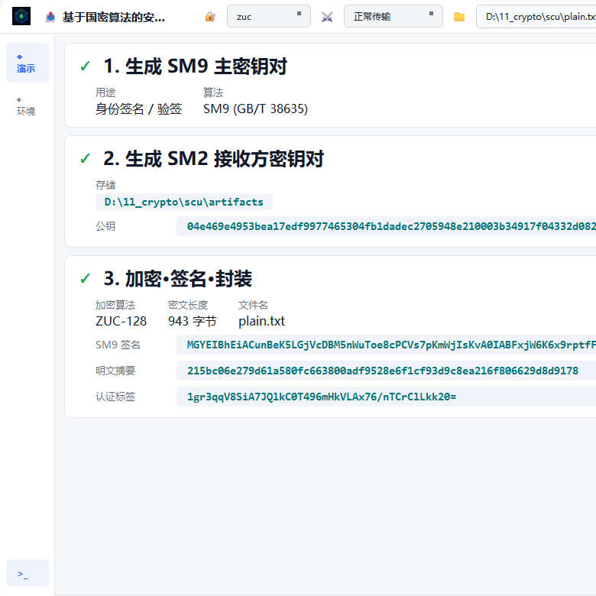
图6.1 正常传输发送端安全信封生成结果
表6.3从算法模式、文件类型和恢复结果三个角度对正常传输功能进行了测试。测试结果表明，系统在SM4-GCM、SM4-CBC、SM4-CTR和ZUC等不同加密模式下均能够完成文件加密与恢复；对于文本文件和二进制文件，系统也能够保持文件内容一致，并在接收端完成文件类型识别。

表6.3 正常传输功能测试用例
用例编号 | 测试功能 | 测试输入 | 预期结果 | 实际结果
TC-01 | SM4-GCM 正常传输 | 文本文件 正常传输 | 验签、完整性校验、摘要比对均通过 | 与预期一致
TC-02 | SM4-CBC 正常传输 | 文本文件 正常传输 | 文件能够正确加密并恢复 | 与预期一致
TC-03 | SM4-CTR 正常传输 | 文本文件 正常传输 | 文件能够正确加密并恢复 | 与预期一致
TC-04 | ZUC 正常传输 | 文本文件，正常传输 | 文件能够正确加密并恢复 | 与预期一致
TC-05 | 二进制文件传输 | 图片文件 正常传输 | 恢复文件与原文件字节一致 | 与预期一致
TC-06 | 文件类型识别 | 文本或图片文件 | 识别真实类型并与声明类型对比 | 与预期一致
图6.2展示了正常传输场景下接收端最终验证结果。可以看到，HMAC完整性校验、SM3摘要比对和文件类型识别均显示匹配，最终结论为“全部验证通过，数据完整，来源可信”。

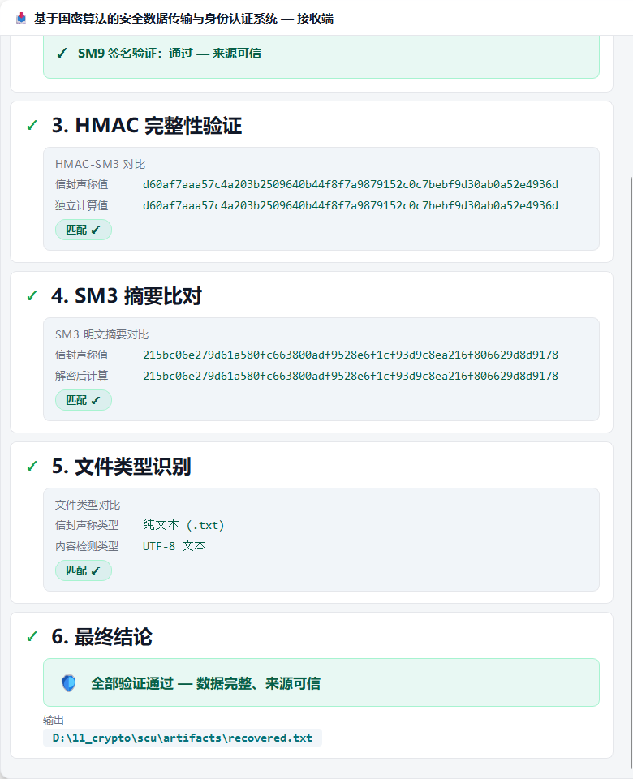
图6.2 正常传输接收端验证结果
测试结果表明，在正常传输场景下，系统能够正确完成安全信封生成、身份认证、完整性验证和文件恢复，说明系统基本功能满足设计要求。

6.4 完整性校验与身份认证测试
完整性校验与身份认证测试主要用于验证系统能否判断数据是否被篡改，以及文件来源是否可信。本系统通过 SM9 签名验证判断发送方身份与协议 transcript 是否可信，通过 HMAC-SM3 或 GCM 认证标签判断数据完整性，通过 SM3 摘要比对判断解密后文件内容是否与发送端声明一致。

表6.4 完整性校验与身份认证测试用例
用例编号 | 测试功能 | 测试内容 | 预期结果 | 实际结果
VA-01 | SM9 签名验证 | 使用正确签名进行验证 | 验签通过，来源可信 | 与预期一致
VA-02 | HMAC-SM3 完整性校验 | 比对信封认证标签与重新计算值 | 两者一致，完整性通过 | 与预期一致
VA-03 | SM3 摘要比对 | 比对信封摘要与解密后文件摘要 | 两者一致，摘要比对通过 | 与预期一致
VA-04 | 文件类型识别 | 比对声明类型与内容检测类型 | 类型一致，识别通过 | 与预期一致
由表6.4可知，系统能够从身份认证、完整性保护、内容摘要和文件类型四个角度对接收文件进行验证。多层验证机制能够提高系统对异常数据的识别能力，避免仅依赖单一校验手段造成安全判断不充分。

6.5 攻击模拟测试
攻击模拟测试用于验证系统在安全信封被篡改时是否能够识别异常。测试过程中，系统在发送端写出 message.json 后、接收端读取之前，对信封中的关键字段进行真实篡改，然后由接收端执行真实的 SM2、SM9、HMAC-SM3 和 SM3 验证流程。测试用例见表6.5。
表6.5 攻击模拟测试用例
用例编号 | 攻击类型 | 篡改内容 | 预期验证结果 | 实际结果
AT-01 | 篡改密文 | 修改 ciphertext_b64 | 全部失败 | 与预期一致
AT-02 | 篡改 IV/Nonce | 修改 nonce_or_iv_b64 | 全部失败 | 与预期一致
AT-03 | 伪造接收方身份 | 修改 header.receiver_id | 全部失败 | 与预期一致
AT-04 | 篡改文件名 | 修改 header.filename | 全部失败 | 与预期一致
AT-05 | 伪造 SM9 签名 | 修改 signature_b64 | 签名失败，完整性通过，摘要验证失败或无法完成 | 与预期一致
图6.3展示了篡改密文后的接收端验证结果。由于密文内容被修改，接收端在签名验证、完整性校验和摘要比对等环节均检测到异常，最终结论显示验证失败。
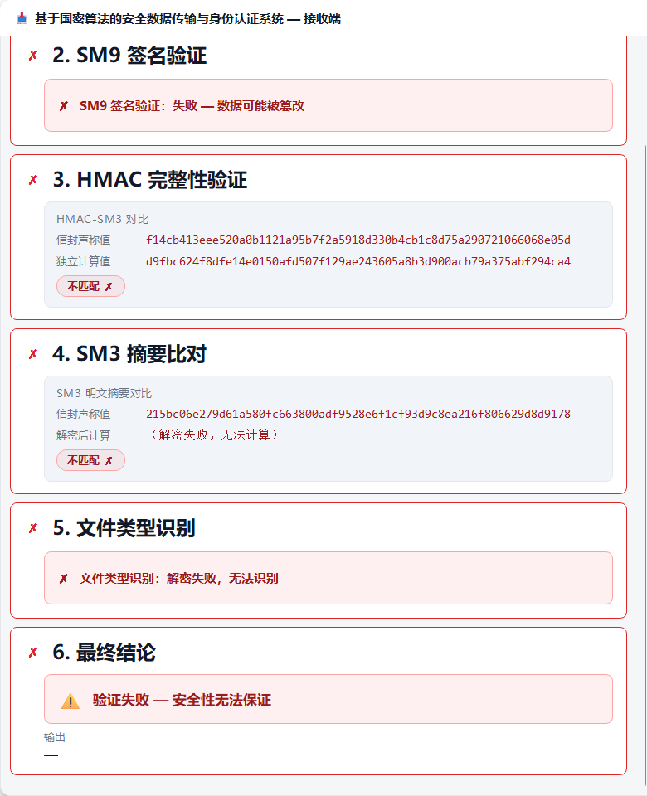
图6.3 篡改密文攻击测试结果
图6.4展示了伪造SM9签名后的接收端验证结果。该场景下，信封数据本身未被修改，因此HMAC完整性校验仍然可以通过，但SM9签名验证失败，说明系统能够区分数据完整性和来源真实性两个不同安全属性。
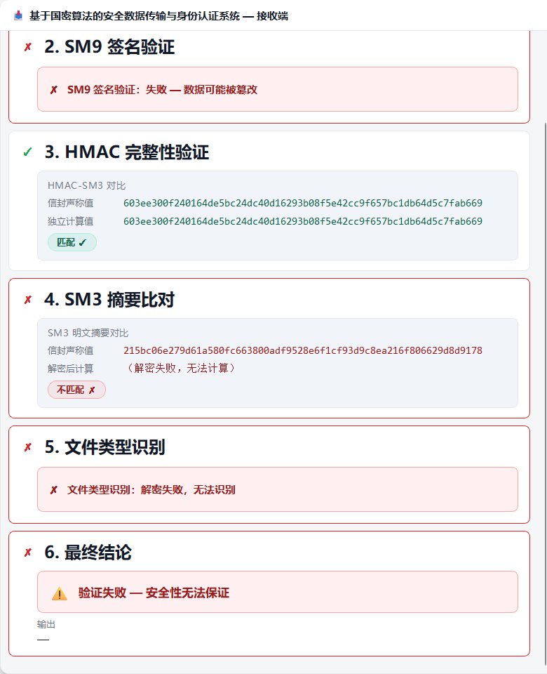
图6.4 伪造SM9签名攻击测试结果
攻击模拟测试结果表明，系统能够对关键字段篡改做出正确响应。当密文、IV/Nonce、接收方身份或文件名等受保护字段被修改时，签名验证和完整性校验能够发现异常；当仅伪造签名时，系统能够识别来源认证失败。这说明系统具备较好的异常检测能力。

6.6 测试结果分析
综合上述测试结果可以看出，系统在正常传输场景下能够完成文件加密、信封生成、签名认证、完整性校验、摘要比对、文件类型识别和文件恢复等主要功能，满足安全数据传输与身份认证系统的基本功能要求。在核心模块接口测试中，各密码算法适配模块和业务流程模块均能够按照预期完成输入输出转换，为系统整体运行提供了基础支撑。
在攻击模拟测试中，系统能够针对密文、IV/Nonce、接收方身份、文件名和SM9签名等关键字段的篡改给出明确验证结果。不同攻击场景下的失败位置和失败表现具有一定差异，说明系统并非简单给出统一错误提示，而是能够通过签名验证、完整性校验和摘要比对等多层机制反映异常来源。尤其是在伪造SM9签名场景中，完整性校验通过而签名验证失败，体现了完整性保护与身份认证之间的区别。
总体而言，测试结果表明本文设计的系统能够实现电子文件安全传输中的机密性、完整性、真实性和身份可信性保护目标。系统功能流程完整，异常检测结果符合预期，能够满足课程设计和实验演示场景下的测试要求。

总结与展望

7.1总结
本课程设计围绕基于国密算法的安全数据传输与身份认证系统展开，完成了从需求分析、总体设计、功能实现到测试验证的完整过程。系统以安全数据传输场景为背景，针对普通数据传输过程中可能存在的明文泄露、报文篡改、身份伪造和验证边界不清晰等问题，设计了一套以统一envelope报文为核心的数据保护流程。通过该流程，发送端能够生成带有加密、完整性保护和身份签名的安全报文，接收端能够对报文进行验证并恢复明文。
在系统结构设计方面，本系统采用分层设计思想，将整体功能划分为用户交互层、业务流程层、协议报文层、密码算法服务层以及文件与环境支撑层。用户交互层提供图形界面和命令行两类入口，业务流程层负责组织发送端和接收端的执行过程，协议报文层负责统一报文结构和字段编码，密码算法服务层负责封装国密算法能力，文件与环境支撑层负责提供输入输出目录、运行依赖和动态库环境。该结构使系统职责较为清晰，也便于后续维护与扩展。
在核心功能实现方面，系统综合使用SM2、SM3、SM4、SM9、ZUC、HKDF-SM3和HMAC-SM3等算法。其中，SM2用于封装会话秘密，HKDF-SM3用于结合会话编号、发送方身份、接收方身份和算法套件进行密钥派生，SM4和ZUC用于数据加密，HMAC-SM3或GCMTag用于完整性保护，SM9用于对完整transcript进行身份签名与验签，SM3摘要用于确认明文恢复结果。各算法在系统中分工明确，共同实现了机密性、完整性和身份认证三类安全目标。
在报文设计方面，系统采用单一envelope报文结构，将协议头、算法元数据、封装后的会话秘密、随机数或初始向量、密文、认证标签和数字签名统一组织到同一报文中。相较于多个文件分散保存中间结果的方式，单报文结构更便于接收端解析，也能够保证协议头、密文、认证标签和身份签名处于同一认证边界内，从而降低字段遗漏或局部篡改绕过验证的风险。
在系统展示方面，系统实现了命令行和图形界面两种使用方式。命令行入口支持环境检查、完整演示、报文生成、基准测试和回归测试，便于开发调试和结果复现；图形界面基于PySide6实现，通过时间线卡片、日志窗口和结果状态展示发送端与接收端的关键步骤，使用户能够直观理解会话秘密封装、密钥派生、加密、完整性校验、签名验签和摘要比对等过程。
在安全验证方面，系统设计了攻击模拟功能，能够在发送端生成报文后、接收端读取报文前模拟篡改密文、篡改IV/Nonce、伪造接收方身份和伪造SM9签名等场景。接收端执行的是真实密码学验证流程，验证失败结果由签名校验、完整性校验或摘要比对产生，而不是界面层人为指定。通过该功能，系统较好地展示了数据完整性、来源认证和明文一致性之间的区别与联系。
总体来看，本课程设计基本完成了预期目标，实现了一套可运行、可演示、可测试的国密安全数据传输与身份认证系统。通过本次设计，加深了对国密算法组合应用、协议报文封装、密钥派生上下文绑定、认证边界设计和GUI可视化展示的理解，也提升了将密码学原理转化为工程系统的实践能力。

7.2展望
本文设计并实现了一套基于国产商用密码算法的安全数据传输与身份认证系统。系统以电子文件安全传输为核心应用场景，综合使用SM2、SM3、SM4、ZUC和SM9等密码算法，完成了会话秘密封装、密钥派生、文件加密、完整性校验、数字签名、身份认证和文件恢复等功能。通过发送端与接收端双窗口交互界面，系统能够直观展示安全信封生成、传输、验证和恢复的完整流程，并通过攻击模拟功能验证密文、身份字段、文件名和签名等关键数据被篡改时的检测效果。
总体来看，系统实现了国产商用密码算法在文件安全传输场景中的综合应用，具有一定的实验演示价值和扩展研究基础。未来的研究可以在以下几个方面进行改进和优化：
（1）进一步完善密钥管理与用户身份管理机制：可结合SM9标识密码机制，将用户身份与签名、验证和授权流程更紧密地结合起来，使系统具备更完整的身份认证能力。
（2）进一步增强安全协议的健壮性和应用场景适应能力：可增加重放攻击防护、时间戳有效期校验、序列号窗口检查、异常报文分类处理和安全审计日志等功能，使安全信封协议在复杂网络环境下具有更强的可靠性和可追溯性。
（3）进一步提升系统工程化水平和可视化教学效果:可增加协议流程说明、关键中间值解释和实验报告导出功能，使系统不仅能够完成安全传输任务，也能更好地服务于国产商用密码算法的展示。

参考文献
- 冯登国,裴定一.密码学导引[M].北京:科学出版社,1999.
- 杨波.现代密码学[M].4版.北京:清华大学出版社,2017.
- MENEZES A J, VAN OORSCHOT P C, VANSTONE S A. Handbook of applied cryptography[M]. Boca Raton: CRC Press, 1996.
- STALLINGS W. Cryptography and network security: principles and practice[M]. 8th ed. Hoboken: Pearson, 2023.
- SHAMIR A. Identity-based cryptosystems and signature schemes[C]//Advances in cryptology: proceedings of CRYPTO 1984. Berlin, Heidelberg: Springer, 1985: 47-53.
- BONEH D, FRANKLIN M. Identity-based encryption from the Weil pairing[C]//Advances in cryptology: CRYPTO 2001. Berlin, Heidelberg: Springer, 2001: 213-229.
- 赖建昌,黄欣沂,何德彪,等.国密SM9数字签名和密钥封装算法的安全性分析[J].中国科学:信息科学,2021,51(11):1900-1913.
- 李建立,莫燕南,粟涛,等.基于国密算法SM2、SM3、SM4的高速混合加密系统硬件设计[J].计算机应用研究,2022.
- Diffie W, Hellman M. New Directions in Cryptography[J]. IEEE Transactions on Information Theory, 1976, 22(6): 644-654.
- Rivest R L, Shamir A, Adleman L. A Method for Obtaining Digital Signatures and Public-Key Cryptosystems[J]. Communications of the ACM, 1978, 21(2): 120-126.
- ElGamal T. A Public Key Cryptosystem and a Signature Scheme Based on Discrete Logarithms[J]. IEEE Transactions on Information Theory, 1985, 31(4): 469-472.
- Miller V S. Use of Elliptic Curves in Cryptography[C]//Advances in Cryptology: CRYPTO 1985. Berlin, Heidelberg: Springer, 1986: 417-426.
- Koblitz N. Elliptic Curve Cryptosystems[J]. Mathematics of Computation, 1987, 48(177): 203-209.
- Shamir A. Identity-Based Cryptosystems and Signature Schemes[C]//Advances in Cryptology: Proceedings of CRYPTO 1984. Berlin, Heidelberg: Springer, 1985: 47-53.
- Boneh D, Franklin M. Identity-Based Encryption from the Weil Pairing[C]//Advances in Cryptology: CRYPTO 2001. Berlin, Heidelberg: Springer, 2001: 213-229.
- Bellare M, Rogaway P. Entity Authentication and Key Distribution[C]//Advances in Cryptology: CRYPTO 1993. Berlin, Heidelberg: Springer, 1994: 232-249.
- Krawczyk H, Bellare M, Canetti R. HMAC: Keyed-Hashing for Message Authentication[C]//Advances in Cryptology: CRYPTO 1996. Berlin, Heidelberg: Springer, 1996: 1-15.
- Krawczyk H. SIGMA: The 'SIGn-and-MAc' Approach to Authenticated Diffie-Hellman and Its Use in the IKE Protocols[C]//Advances in Cryptology: CRYPTO 2003. Berlin, Heidelberg: Springer, 2003: 400-425.
- McGrew D A, Viega J. The Security and Performance of the Galois/Counter Mode (GCM) of Operation[C]//Progress in Cryptology: INDOCRYPT 2004. Berlin, Heidelberg: Springer, 2004.
- Daemen J, Rijmen V. The Design of Rijndael: AES - The Advanced Encryption Standard[M]. Berlin, Heidelberg: Springer, 2002.
- Menezes A J, van Oorschot P C, Vanstone S A. Handbook of Applied Cryptography[M]. Boca Raton: CRC Press, 1996.
- Stallings W. Cryptography and Network Security: Principles and Practice[M]. 8th ed. Hoboken: Pearson, 2023.
- Schneier B. Applied Cryptography: Protocols, Algorithms, and Source Code in C[M]. 2nd ed. New York: John Wiley & Sons, 1996.
- Liu F, Ji W, Hu L, Ding J, Lv S, Pyshkin A, Weinmann R P. Analysis of the SMS4 Block Cipher[C]//Information Security and Privacy: 12th Australasian Conference, ACISP 2007. Berlin, Heidelberg: Springer, 2007: 158-170.
- Lu J. Attacking Reduced-Round Versions of the SMS4 Block Cipher in the Chinese WAPI Standard[C]//Information and Communications Security: ICICS 2007. Berlin, Heidelberg: Springer, 2007: 306-318.
- 郎欢, 张蕾, 吴文玲. SM4的快速软件实现技术[J]. 中国科学院大学学报, 2018, 35(2): 180-187.
- 张晓, 郭辉, 张旭, 王超, 刘健. SM4算法的软件快速实现[J]. 密码学报, 2020, 7(6): 799-811.
- 王小云, 于红波. SM3密码杂凑算法[J]. 信息安全研究, 2016, 2(11): 983-994.
- Sun S, Zhang R, Ma H. Hashing Multiple Messages with SM3 on GPU Platforms[J]. Science China Information Sciences, 2021, 64(9): 199103.
- 孙思维, 刘田雨, 关志, 何逸飞, 胡磊, 荆继武, 张立廷, 闫海伦. 基于杂凑函数SM3的后量子数字签名[J]. 密码学报, 2023, 10(1): 46-60.
- 赖建昌, 黄欣沂, 何德彪, 等. 国密SM9数字签名和密钥封装算法的安全性分析[J]. 中国科学: 信息科学, 2021, 51(11): 1900-1913.
- 朱留富, 李继国, 赖建昌, 等. 基于商密SM9的属性基在线/离线签名方案[J]. 计算机研究与发展, 2023, 60(2): 362-370.
- 李兆森, 杨洋. 基于国产密码算法的物联网应用研究[J]. 信息安全研究, 2019, 5(10): 924-928.
- 杨龙，韩丹，欧阳维乐.商用密码算法在区块链技术中的应用［C］//公安部第一研究所.2020中国网络安全等级保护和关键信息基础设施保护大会论文集，2020：29-35
- 李雪伟，刘知一.基于SM2/SM3国密算法的数字电影发行密钥实现方法［J］.现代电影技术，2022（8）：19-25
- 魏艺杉.视频监控系统安全防护方案的研究与实现［D］.重庆：重庆邮电大学，2021
- 纪磊.移动视频监控系统中安全技术的研究与实现［D］.重庆：重庆邮电大学，2018
- 国家密码管理局.GM/T0034-2014基于SM2密码算法的证书认证系统密码机器相关安全技术规范［S］.北京：中国标准出版社，2014
- 国家密码管理局.GM/T0003-2012SM2椭圆曲线公钥密码算法［S］.北京：中国标准出版社，2012
- 孙思维，刘田雨，关志等．基于杂凑函数SM3的后量子数字签名［J］．密码学报2023，10（1）：46-60
- SUN S ,ZHANG R ,MA H .Hashing multiple messages with SM3 on GPU platforms[J].Science China(Information Sciences),2021,64(9):241-243.
- LiuF,JiW,HuL,et.al.AnalysisoftheSMS4BlockCipher[C]//AustralasianConferenceonInformationSecurityandPrivacy(ACISP).Springer,Berlin,Heidelberg,2007.
- 刘海銮.商密SM4在固态硬盘的应用研究[D].杭州：杭州电子科技大学,2017.
- LangH,ZhangL,WenlingWU Fast software implementation of SM4 [J].Journal of University of Chinese Academy of Sciences,2018,35(2):180-187.
- 李兆森,杨洋.基于国产密码算法的物联网应用研究[J].信息安全研究,2019,5(10):924-928.

附 录
附录1 系统关键实现代码
1.1 发送端安全信封生成
plaintext = Path(plaintext_path).read_bytes()
session_secret = os.urandom(16)
session_id = uuid4().hex
suite_id = _suite_id(cipher, mode if cipher == CIPHER_SM4 else None)
context = _context_bytes(session_id, sender_id, receiver_id, suite_id)

derived = derive_all(session_secret, context=context)
sm4_key = derived["sm4_key"]
sm4_iv = derived["sm4_iv"]
integ_key = derived["integrity_key"]
iv_or_nonce = sm4_iv if mode != MODE_GCM else sm4_iv[:12]
ct, gcm_tag = sm4_encrypt(sm4_key, plaintext, mode=mode, iv=iv_or_nonce)

wrapped_secret = wrap_session_key(session_secret, receiver_pub)
header = build_header(PROTOCOL_VERSION, suite_id, cipher, mode, KEX_MODE,
sender_id, receiver_id, session_id, timestamp, seq,
filename=Path(plaintext_path).name)
header_bytes = header_to_bytes(header)
auth_tag = gcm_tag or hmac_sm3(
integ_key,
build_integrity_object(header_bytes, wrapped_secret, iv_or_nonce, ct),
)
transcript = build_transcript(header_bytes, wrapped_secret, iv_or_nonce, ct, auth_tag)
signature = sm9_sign(sm9_master_key.extract_key(sender_id), transcript)
1.2 接收端验证与恢复
envelope = decode_envelope(load_envelope(out / "message.json"))
header = envelope["header"]
wrapped_secret = envelope["wrapped_secret"]
nonce_or_iv = envelope["nonce_or_iv"]
ct = envelope["ciphertext"]
auth_tag = envelope["auth_tag"]
header_bytes = header_to_bytes(header)

session_secret = unwrap_session_key(wrapped_secret, receiver_pri, receiver_pub)
derived = derive_all(session_secret, context=_context_bytes(
header["session_id"], header["sender_id"], header["receiver_id"], header["suite_id"]
))

transcript = build_transcript(header_bytes, wrapped_secret, nonce_or_iv, ct, auth_tag)
sig_ok = sm9_verify(envelope["signature"], transcript, sm9_master_pub, header["sender_id"])
integrity_obj = build_integrity_object(header_bytes, wrapped_secret, nonce_or_iv, ct)
integrity_ok = verify_hmac_sm3(derived["integrity_key"], integrity_obj, auth_tag)

if integrity_ok and sig_ok:
plaintext = sm4_decrypt(derived["sm4_key"], ct, mode=header.get("mode") or "cbc",
iv=nonce_or_iv,
tag=auth_tag if header.get("mode") == "gcm" else None)
digest_ok = sm3_digest(plaintext).hex() == envelope["algo_meta"]["plain_digest_hex"]
write_bytes(out / ("recovered" + Path(header["filename"]).suffix), plaintext)
1.3 报文头部构造
def build_header(
version: str, suite_id: str, cipher: str, mode: str | None,
kex_mode: str, sender_id: str, receiver_id: str,
session_id: str, timestamp: str, seq: int,
integrity_algo: str = "hmac-sm3", filename: str = "",
) -> dict:
return {
"version": version,
"suite_id": suite_id,
"cipher": cipher,
"mode": mode,
"kex_mode": kex_mode,
"sender_id": sender_id,
"receiver_id": receiver_id,
"filename": filename,
"session_id": session_id,
"timestamp": timestamp,
"seq": seq,
"integrity_algo": integrity_algo,
}
1.4 SM3算法完整性校验
def hmac_sm3(key: bytes, data: bytes) -> bytes:
mac = hmac.new(key, data, digestmod=_sm3_digestmod())
return mac.digest()

def verify_hmac_sm3(key: bytes, data: bytes, expected: bytes) -> bool:
actual = hmac_sm3(key, data)
return hmac.compare_digest(actual, expected)

def sm3_digest(data: bytes) -> bytes:
return bytes.fromhex(sm3_hash(data))

def build_integrity_object(*parts: bytes) -> bytes:
result = b""
for p in parts:
result += struct.pack(">I", len(p)) + p
return result
1.5 HKDF-SM3派生算法
def _hkdf_expand(prk: bytes, info: bytes, length: int) -> bytes:
n = (length + 31) // 32
okm = b""
t = b""
for i in range(1, n + 1):
t = hmac_sm3(prk, t + info + struct.pack("B", i))
okm += t
return okm[:length]

def derive_all(master_key: bytes, context: bytes = b"", salt: bytes = b"") -> dict:
prk = _hkdf_extract(salt + context, master_key)
return {
"sm4_key": _hkdf_expand(prk, _LABEL_SM4_KEY + context, 16),
"sm4_iv": _hkdf_expand(prk, _LABEL_SM4_IV + context, 16),
"zuc_key": _hkdf_expand(prk, _LABEL_ZUC_KEY + context, 16),
"zuc_iv": _hkdf_expand(prk, _LABEL_ZUC_IV + context, 16),
"integrity_key": _hkdf_expand(prk, _LABEL_INTEG + context, 32),
}
1.6 SM2秘密会话封装
def wrap_session_key(session_key: bytes, receiver_pub: str) -> bytes:
if len(session_key) != 16:
raise ValueError("session_key must be 16 bytes")
enc = SM2Adapter(pub_key=receiver_pub)
return enc.encrypt(session_key)

def unwrap_session_key(wrapped: bytes, receiver_pri: str, receiver_pub: str) -> bytes:
dec = SM2Adapter(pub_key=receiver_pub, pri_key=receiver_pri)
key = dec.decrypt(wrapped)
if len(key) != 16:
raise ValueError(f"Unwrapped key length {len(key)} != 16")
return key
1.7 身份验证算法
def sign(sign_key: object, message: bytes) -> bytes:
gm = get_gmssl()
ctx = gm.Sm9Signature(gm.DO_SIGN)
ctx.update(message)
return ctx.sign(sign_key)

def verify(signature: bytes, message: bytes, master_pub: object, signer_id: str) -> bool:
gm = get_gmssl()
ctx = gm.Sm9Signature(gm.DO_VERIFY)
ctx.update(message)
try:
return ctx.verify(signature, master_pub, signer_id)
except Exception:
return False

